Анализ работы МОУ ДОД Центр внешкольной работы
в 2012-2013 учебном году

I. Характеристика ЦВР

1.1. Общие сведения об учреждении
Наименование | муниципальное образовательное учреждение дополнительного образования детей Центр внешкольной работы
Профиль ОУ | многопрофильное учреждение дополнительного образования детей:
Статус | муниципальное образовательное учреждение дополнительного образования детей высшей категории
Тип | бюджетное учреждение
Учредители | Коломенский муниципальный район в лице администрация Коломенского муниципального района
Устав | утвержден 23 декабря 2011 года
Лицензия | серия А № 301083, регистрационный № 62345 от 27.06.2008 г.
Аккредитация | 03.04.2006, Свидетельство: серия АА № 137933, регистрационный № 933 от 03.04.2006 г.
E-mail | cvrraion@mail.ru

МОУ ДОД Центр внешкольной работы является юридическим лицом, самостоятельно осуществляет финансово-хозяйственную деятельность, имеет самостоятельный баланс, лицевые счета, открытые в установленном порядке для учёта операций по исполнению расходов бюджета в органах казначейства, а также для учёта средств, полученных от предпринимательской и иной приносящей доход деятельности; печать со своим наименованием, штампы, бланки и другие средства идентификации.

1.2. Основные направления деятельности

МОУ ДОД Центр внешкольной работы как многопрофильное образовательное учреждение дополнительного образования детей выполняет следующие функции: образовательную, учебно-методическую, социально-педагогическую и организационно-массовую.
Основными направлениями деятельности Центра внешкольной работы являются:
- Осуществление образовательного процесса в соответствии с Программой развития образования Коломенского муниципального района, Программой развития ЦВР в 2011-2016 гг и Образовательной программой ЦВР.
- Организация досуга детей и подростков: праздники, смотры, конкурсы, выставки, фестивали, слеты и многое другое.
- Координация, информационно-методическое и организационное обеспечение развития детских объединений следующих направленностей дополнительного образования:
- художественно-эстетическая
- краеведческая
- экологическая
- социально-педагогическая
- культурологическая
- Выявление и поддержка талантливых детей, развитие их индивидуальности.
- Координация, информационно-методическое и организационное обеспечение в районе детского общественного движения, возникающего на базе школ района.
- Координация работы по межведомственной программе «Обеспечение безопасности дорожного движения на территории Московской области в 2007-2009 году»
- Организация повышения квалификации и методическое руководство деятельностью специалистов системы дополнительного образования (в т.ч. работающих в других типах образовательных учреждений).
- Развитие финансово-экономической деятельности.

2. Анализ качества образовательных услуг, создание необходимых условий для успешной организации дополнительного образования

2.1. Сведения о кадровом составе

 | Всего | Кол-во | Кол-во | Кол-во | Кол-во ПДО
Всего | руководящих  работников | заместителей  директора | методистов и | технических | всего | штат | совм
 | руководящих  работников | заместителей  директора | педагогов -организаторов | работников
50 | 2 | 1 | 3 | - | 44 | 8 | 36

Распределение педагогов по общему педагогическому стажу:
До 3-х лет | От 3 до 10 лет | От 10 до 20 лет | Свыше 20 лет
5 | 7 | 12 | 26
10% | 14% | 24% | 52%

Распределение педагогов по образованию:
Среднее специальное  непедагогическое | Среднее  специальное  педагогическое | Высшее  непедагогическое | Высшее  педагогическое
2 | 4 | 4 | 40
4% | 8% | 8% | 80%

Распределение педагогов по квалификационным категориям:

Высшая  квалификационная категория |  | I квалификационная категория |  | II квалификационная категория
на 01.09.12 | на 31.05.13 | на 01.09.12 | на 31.05.13 | на 01.09.12
18 | 20 | 13 | 8 | 5
36% | 40% | 26% | 16% | 10%

Формальными показателями социального портрета ЦВР являются:
- соотношение штатных работников и совместителей - 28 и 72 % в 2012-2013 учебном году (34 и 66 % в 2011-2012 учебном году);
- распределение персонала по полу - за прошедший год в 1,5 раза увеличилось количество педагогических работников - мужчин (с 4% до 6%);
- распределение персонала по возрастным группам - средний возраст педагогических работников ЦВР - 40 лет;
- распределение педагогических работников по общему педагогическому стажу - 76% педагогических работников имеют стаж более 10 лет (в прошлом учебном году – 78%).

Для оценки уровня профессионализма используются следующие критерии:
- распределение педагогических работников по образованию - доля работников с высшим образованием составляет – 88 % (в 2011-2012 учебном году – 80%);
- распределение педагогических работников по квалификационным категориям - в течение трех последних лет наблюдается стабильный рост количества аттестованных педагогов;
- квалификационные категории имеют 66% от всех педагогов дополнительного образования ЦВР;
- награды - 5 педагогических работников награждены отраслевыми наградами (Отличник народного просвещения РФ, Почетные знаки, Почетная грамота Министерства образования Российской Федерации);
- повышение квалификации в прошедшем учебном году прошли 15 педагогов;
- все работники ЦВР в декабре 2012 года прошли медицинский осмотр.

ВЫВОДЫ
Положительные моменты: удалось привлечь к работе в детских объединениях педагогов-мужчин (это д/о «Шахматы», «Хореография», «Вокально-инструментальный ансамбль»); увеличивается процент привлечения педагогов с высшим образованием, в первую очередь – с высшим педагогическим; большая ведется работа по повышению квалификации и аттестации педагогов дополнительного образования.
Отрицательные моменты: не удается изменить соотношение совместителей и штатных работников, с каждым годом количество совместителей или растет или остается на прежнем уровне (причины этого мы видим в удаленности образовательных учреждений друг от друга, на базе которых функционируют детские объединения; уменьшение количества детей в школах, из-за чего порой сложно набрать 2 группы в одной школе; заработная плата педагога дополнительного образования УДОД меньше чем у того же педагога в школе).

2.2. Сведения о контингенте обучающихся

В 2012 – 2013 учебном году в 71 группе 48 детских объединений ЦВР обучалось 944 воспитанника, что составляет 25,5 % от общего количества обучающихся всех общеобразовательных школ района (3707).
Из всех обучающихся ЦВР (944) занимались в группах:
- первого года обучения – 56 %;
- второго года обучения – 24 %
- третьего года обучения – 12 %;
- свыше трех лет - 8 %.
В 2012-2013 учебном году 48 детских объединений ЦВР функционировали на базе 18 (в 11-12уч.г. – 17) образовательных учреждений Коломенского района, из них на базе 10 средних и 5 основных общеобразовательных школ, 1 начальной школы, 2 дошкольных образовательных учреждений. Санитарно-гигиенические требования к условиям образовательного процесса соответствуют нормам СанПиНа. С каждым образовательным учреждением заключен Договор безвозмездного пользования на 5 лет и Договор о сотрудничестве на 1 год.
Обучающиеся занимаются в объединениях ЦВР по удобному для них учебному расписанию (согласно смене в образовательном учреждении и санитарно-гигиеническим нормам учебной нагрузки). После каждого часа занятий в группах 10-ти и 15-ти минутные перерывы. Наполняемость групп соответствует санитарно-гигиеническим и уставным требованиям (8-15 обучающихся).

2.2.1. Динамика изменения количества воспитанников по возрастам
Охват услугами дополнительного образования является важным показателем его доступности. В последние два года охват дополнительным образованием различных возрастных категорий детей изменился следующим образом:
до 6 лет увеличился с 2% до 6 %;
6-9 лет уменьшился с 40% до 22%;
10-14 лет увеличился с 52% до 60%;
15-17 лет увеличился с 6% до 12%.
Из представленных показателей видно, что резко снизился охват детей младшего школьного возраста (на 18%). Это связано с введением в 1-ых и 2-х классах общеобразовательных школ внеурочной деятельности. Поскольку в течение следующих 2-ух лет вся начальная школа перейдет на новые ФГОС, есть угроза полного вытеснения объединений дополнительного образования ЦВР из начальной школы.
На протяжении многих лет первоочередной задачей для ЦВР было привлечение старшеклассников в объединения дополнительного образования. В этом учебном году можно говорить о положительном решении данной задачи: количество детей старшего школьного возраста увеличилось в 2 раза (на 6 %). В следующем учебном году следует продолжить работу в этом направлении.

2.2.2. Характеристика детского контингента по направленностям
Контингент художественно-эстетической направленности:
Кол-во обучающихся | Из них мальчиков | Из них девочек | До 6 лет |  | 6-9 лет |  | 10-14 лет |  | 15-17 лет
Кол-во обучающихся | Из них мальчиков | Из них девочек | дев. | мал. | дев. | мал. | дев. | мал. | дев. | мал.
 |  |  | 4 | 8 | 104 | 47 | 264 | 73 | 47 | 9
556 | 137 | 419 | 12 |  | 151 |  | 337 |  | 56

Контингент социально-педагогической направленности:
Кол-во обучающихся | Из них мальчиков | Из них девочек | До 6 лет |  | 6-9 лет |  | 10-14 лет |  | 15-17 лет
Кол-во обучающихся | Из них мальчиков | Из них девочек | дев. | мал. | дев. | мал. | дев. | мал. | дев. | мал.
 |  |  | 20 | 23 | 8 | 14 | 63 | 41 | 12 | 5
186 | 83 | 103 | 43 |  | 22 |  | 104 |  | 17

Контингент туристско-краеведческой направленности:
Кол-во обучающихся | Из них мальчиков | Из них девочек | До 6 лет |  | 6-9 лет |  | 10-14 лет |  | 15-17 лет
Кол-во обучающихся | Из них мальчиков | Из них девочек | дев. | мал. | дев. | мал. | дев. | мал. | дев. | мал.
 |  |  | 0 | 0 | 3 | 2 | 28 | 9 | 12 | 9
63 | 20 | 43 | 0 |  | 5 |  | 37 |  | 21

Контингент культурологической направленности:
Кол-во обучающихся | Из них мальчиков | Из них девочек | До 6 лет |  | 6-9 лет |  | 10-14 лет |  | 15-17 лет
Кол-во обучающихся | Из них мальчиков | Из них девочек | дев. | мал. | дев. | мал. | дев. | мал. | дев. | мал.
 |  |  | 0 | 0 | 6 | 6 | 27 | 19 | 4 | 2
64 | 27 | 37 | 0 |  | 12 |  | 46 |  | 6

Контингент эколого-биологической направленности:
Кол-во обучающихся | Из них мальчиков | Из них девочек | До 6 лет |  | 6-9 лет |  | 10-14 лет |  | 15-17 лет
Кол-во обучающихся | Из них мальчиков | Из них девочек | дев. | мал. | дев. | мал. | дев. | мал. | дев. | мал.
 |  |  | 0 | 0 | 10 | 11 | 22 | 20 | 10 | 2
75 | 33 | 42 | 0 |  | 21 |  | 42 |  | 12

Из таблиц видно, что наибольшее число обучающихся из года в год представляют художественно-эстетическая и социально-педагогическая направленности, по данным направленностям также отмечается наибольшее число объединений.

2.2.3. Характеристика детского контингента по гендерному составу
Возраст | Всего | % | Дев. | % | Мал. | %
До 6 лет | 55(20) | 6 (2) | 24 (13) | 4 (2) | 31 (11) | 10 (2)
6-9 лет | 211 (381) | 22(40) | 131 (223) | 20(36) | 80 (158) | 27(47)
10-14 лет | 566 (490) | 60(52) | 404 (341) | 63(55) | 162 (149) | 54(45)
15-17 лет | 112 (56) | 12(6) | 85 (39) | 13 (7) | 27 (17) | 9(6)
ИТОГО: | 944 (947) | 100% | 644 (616) | 68 (65) | 300 (331) | 32(35)
В скобках указан численный состав обучающихся в 2011-2012 учебном году.

По сравнению с прошлым годом количество мальчиков существенно не изменилось, но все же уменьшилось на 3 %. Это связано опять же с резким уменьшением количества обучающихся младшего школьного возраста (из-за введения в школах внеурочной деятельности). Именно в этом возрасте закладывается интерес к различным видам творчества, и мальчики с удовольствием участвуют в деятельности различных объединений дополнительного образования. Как видно из представленных цифр количество мальчиков 6-9 лет уменьшилось на 20 %. Эта проблема была выявлена еще в прошлом году, и в течение 2012-2013 учебного года педагогический коллектив работал над ней, стараясь привлечь в объединения мальчиков среднего и старшего звена. Из таблицы видно, что количество мальчиков дошкольного возраста увеличилось по сравнению с прошлым годом на 8 %, среднего и старшего школьного возраста – возросло на 9% и 3 % соответственно.

2.2.4. Социальный состав
Из общего состава детей:
- дети с ограниченными возможностями здоровья – 2 человека,
- дети из неполных семей – 148 человек,
- дети оставшиеся без попечения родителей – 10 человек,
- дети, стоящие на внутришкольном учете и в комиссии по делам несовершеннолетних – 27 человек.

По сравнению с прошлым учебным годом количество детей из «группы риска» существенно не изменилось. Но работе по данному направлению уделяется особое внимание. Ежегодно в начале учебного года проводится анализ социального состава обучающихся в Центре и совместно с руководителями объединений планируется работа с детьми «группы риска». Привлечению детей «группы риска» в детские объединения способствует тот факт, что большинство наших педагогов – это совместители, педагоги школ, которые хорошо знают, кто из детей нуждается в особом педагогическом внимании. Кроме того, заместители директоров по ВР помогают нашим педагогом привлечь детей и подростков к занятиям в творческих объединениях.
В следующем учебном году следует продолжить работу по данному направлению. Стоит проследить динамику изменения поведения детей «группы риска» в результате занятий в объединениях дополнительного образования. Кроме того, при изучении социального состава обучающихся необходимо обратить внимание на детей из многодетных и малообеспеченных семей.

3. Анализ методической работы

В 2012-2013 учебном году педагогический коллектив ЦВР продолжил работу над единой методической темой: «Совершенствование системы работы с участниками учебно-воспитательного процесса». Основной целью работы методической службы в этом году являлось создание условий для повышения эффективности содержания образовательной и воспитательной деятельности в Центре внешкольной работы.
Для достижения поставленной цели в этом учебном году решались следующие задачи:
- продолжить работу по увеличению количества дополнительных программ углубленного уровня освоения;
- оказывать методическую помощь педагогам дополнительного образования в программировании образовательного процесса;
- создавать условия для удовлетворения потребностей педагогов в повышении профессионального мастерства;
- внедрять в практику учреждения инновационные формы работы с участниками учебно-воспитательного процесса;
- продолжить работу по организации взаимодействия Центра внешкольной работы с семьями воспитанников;
- изучать уровень профессиональной подготовки руководителей детских объединений, выявлять и поддерживать талантливых педагогов дополнительного образования;
- оказывать помощь педагогическим работникам в подготовке к прохождению аттестации;
- создать официальный сайт МОУ ДОД Центр внешкольной работы и сосредоточить усилия специалистов на организации эффективной работы данного сайта;
- продолжить изучение, обобщение и распространение опыта работы руководителей, методистов и педагогов дополнительного образования Центра внешкольной работы.
Для решения поставленных задач методической службой ЦВР была проведена следующая работа:
С 1 сентября 2012 года продолжили работу пять профильных методических объединения педагогов дополнительного образования:
- МО педагогов дополнительного образования социально-педагогической направленности;
- МО педагогов дополнительного образования художественно-эстетической направленности, цикл «Искусство»;
- МО педагогов дополнительного образования художественно-эстетической направленности, цикл «ДПИ»;
- МО педагогов дополнительного образования эколого-биологической направленности;
- МО педагогов дополнительного образования туристско-краеведческой и культурологической направленности.
Они решали следующие задачи:
- изучать нормативно-правовую и учебно-методическую документацию по вопросам дополнительного образования детей;
- обеспечивать обмен опытом педагогов дополнительного образования;
- осваивать новые технологии и методы педагогической деятельности по профилю работы;
- изучать и анализировать состояние учебно-воспитательного процесса в детском объединении;
- организовывать мониторинг педагогической деятельности;
- организовывать взаимопосещение занятий по определенной тематике с последующим анализом результатов.

В течение года было проведено по четыре заседания каждого методического объединения. На них педагоги рассматривали актуальные вопросы воспитания, развития и обучения детей в учреждениях дополнительного образования, проводили обзор новинок научно-методической литературы, знакомились с современными методами педагогической деятельности по профилю работы, проводили взаимопосещения занятий с последующим их анализом.

Одним из направлений деятельности Центра внешкольной работы является работа методического объединения художественно-эстетической направленности (цикл «Искусство»). Количество педагогов дополнительного образования по этой направленности составило на 01.09.2012г. 16 педагогов (на 1 больше, чем в прошлом учебном году), что составляет 32,6 % от общего количества педагогов ЦВР. Продолжая работу над единой методической темой «Совершенствование системы работы с участниками учебно-воспитательного процесса», на заседаниях МО художественно-эстетической направленности большое внимание уделялось главной теме года «Наша школьная страна».
Педагоги дополнительного образования художественно-эстетической направленности (цикл «ДПТ» - всего 10 педагогов (на 1 меньше, чем в прошлом году), что составляет 20,4 % от общего количества педагогов ЦВР) на заседаниях МО обсуждали перспективы инновационных методов организации работы с детьми, рассматривались требования к оформлению творческих работ к выставкам изобразительного и декоративно-прикладного творчества, которые посвящались главным темам Фестиваля искусств.
Положительно, что количество педагогов, занимающихся с детьми социально-педагогической деятельностью стало стабильным, а в этом году увеличилось еще на 1 (10 педагогов), что составляет 20,4 % от общего количества педагогов ЦВР.
В объединение эколого-биологической направленности входили 5 педагогов дополнительного образования (как и в прошлом году), что составило 10,2 % от общего количества педагогов ЦВР. На заседаниях МО данной направленности рассматривались вопросы воспитания экологического сознания детей и подростков.
МО педагогов дополнительного образования туристско-краеведческой и культурологической направленности состояло из 8 педагогов дополнительного образования, что составляет 16,3% от общего количества педагогов ЦВР. Работа МО данных направленностей способствовало привлечению детей к поисковой и исследовательской деятельности.
На заседаниях МО всех направленностей обсуждался обзор новинок научно-методической литературы, анализировалась единая методическая тема этого учебного года и развитие творческого потенциала педагогов.
Таким образом, цели работы методических объединений – обеспечение качества образования и создание условий для профессионального роста педагогов дополнительного образования – были достигнуты.

Повышение профессионального уровня и совершенствование педагогического мастерства педагогов дополнительного образования

В сентябре было организовано изучение информационных потребностей и запросов педагогического состава в повышении квалификации, составлен перспективный план повышения квалификации педагогических работников ЦВР. Так же в начале года проводились индивидуальные и групповые консультации по программированию деятельности детских объединений дополнительного образования.

С целью повышения квалификации педагогических кадров в декабре был подготовлен и проведен проблемный семинар: «Конфликтология. Способы предупреждения конфликтов в детском коллективе».
С ноября по март 2013 года была организована работа «Школы педагогического мастерства».
В течение учебного года методической службой ЦВР посещались занятия начинающих педагогов дополнительного образования с целью оказания методической помощи в овладении педагогическим мастерством. Посетили занятия педагогов дополнительного образования Гудьевой Е.А., Зенина В.Ф., Трефилова М.В., Мосийчук Н.Ф., Яблонской Е.Г., Вороновой И.М.
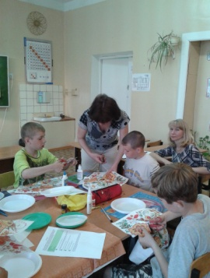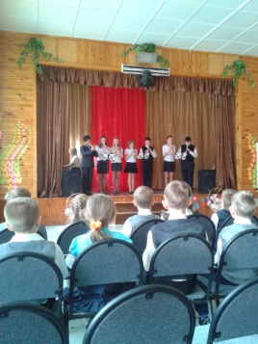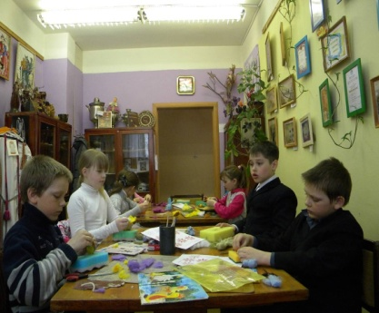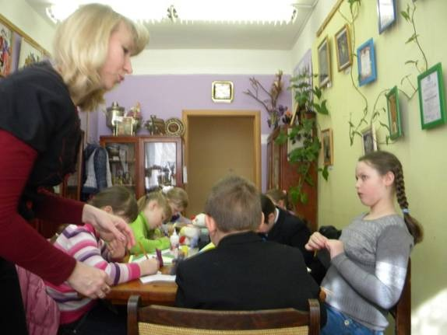
Для повышения профессионального уровня и совершенствования педагогического мастерства педагогов дополнительного образования были организованы выставки методических материалов по дополнительным образовательным программам разной направленности.
Планировалось в этом учебном году продолжить проведение конкурса программно-методических материалов педагогов дополнительного образования ЦВР. Но решением Методического Совета отменили данный конкурс, так как педагоги дополнительного образования ежегодно пополняют свои творческие папки методическим материалом.
Впервые в этом учебном году методическая служба ЦВР объявила конкурс на лучшее детское объединение Центра внешкольной работы.
Цели данного конкурса:
- выявление, обобщение и распространение опыта деятельности детских объединений МОУ ДОД Центр внешкольной работы;
- активизация воспитательной работы в детских объединениях;
- содействие сплочению детских коллективов, повышение эффективности их деятельности.
Конкурс проходил в три этапа:
1 этап - организационный - апрель – май 2013г.
На данном этапе осуществлялся прием творческих отчетов объединений.
2 этап – экспертно-аналитический – июнь 2013г.
На этом этапе жюри конкурса проводило экспертизу представленных материалов и определяло победителей.
3 этап – церемония награждения победителей – август 2013г.
В данном конкурсе приняли участие 39 детских объединений, что составляет 81 % от всех объединений ЦВР. Не участвовали детские объединения, руководители которых работают первый год. Итоги данного конкурса показали, что необходимо развивать традиции, символику детских объединений, работать над формированием внутриколлективных отношений, вести пропаганду деятельности объединений ЦВР в образовательных учреждениях района. Поэтому в следующем учебном году планируется провести конкурс на лучший уголок детского объединения.

В этом учебном году прошли курсы повышения квалификации:
- Бруева В.Д., педагог-организатор, в ГОУ ВПО АСОУ по теме: «Содержание и организация работы педагога-организатора УДО (в условиях реализации ФГОС)», 72 часа, сентябрь- декабрь 2012 года;
- Кондратьева М.В., педагог-организатор, в ГОУ ВПО АСОУ по теме: «Содержание и организация работы педагога-организатора УДО (в условиях реализации ФГОС)», 72 часа, сентябрь-декабрь 2012 года;
- Приданова Т.Н., педагог дополнительного образования, в ГОУ ВПО «Московский государственный областной социально-гуманитарный институт» по теме: «Организационно-методические основы логопедической работы в дошкольном образовательном учреждении», 36 часов, сентябрь-декабрь 2012 года;
- Петина Я.Л., педагог дополнительного образования, в ГОУ ВПО «Московский государственный областной социально-гуманитарный институт» по теме: «Гимнастика: теория и методика», 36 часов, сентябрь- декабрь 2012 года;
- Гудкина И.К.., педагог дополнительного образования, в ГОУ ВПО «Московский государственный областной социально-гуманитарный институт» по теме «Основы дизайна в технологической подготовке школьников»», 72 часа, сентябрь-декабрь 2012 года;
- Карпищенко И.А., педагог дополнительного образования, в ГОУ ВПО АСОУ по теме: «Деятельность педагога дополнительного образования в условиях реализации ФГОС нового поколения», 72 часа, сентябрь- декабрь 2012 года;
- Новикова Г.И., педагог дополнительного образования, в ГОУ ВПО АСОУ по теме: «Деятельность педагога дополнительного образования в условиях реализации ФГОС нового поколения», 72 часа, сентябрь- декабрь 2012 года;
- Баварова О.Н., педагог дополнительного образования, в ГОУ ВПО АСОУ по теме: «Деятельность педагога дополнительного образования в условиях реализации ФГОС нового поколения», 72 часа, сентябрь-декабрь 2012 года;
- Ткачева О.В., зам. директора по УВР, в ГОУ ВПО АСОУ по теме: «Образование и общество. Актуальные проблемы психологии и педагогики», 36 часов, сентябрь-декабрь 2012 года;
- Залынская Н.В., методист, в ГОУ ВПО «Московский государственный областной социально-гуманитарный институт» по теме «Проектная деятельность в образовательном учреждении», 36 часов, январь-март 2013 года;
- Петина Я.Л., педагог дополнительного образования, в ГОУ ВПО «Московский государственный областной социально-гуманитарный институт» по теме «Организация и научно-методическое обеспечение труда спортивного педагога», 72 часа, январь-апрель 2013 года;
- педагоги дополнительного образования-совместители прошли курсы повышения квалификации по направлению МОУ, на базе которых работают.
В следующем учебном году необходимо продолжить работу с начинающими педагогами дополнительного образования по повышению квалификации.
В этом учебном году аттестация педагогов дополнительного образования продолжала проходить по новой форме. Ткачева О.В., заместитель директора по учебно-воспитательной работе ЦВР, провела подготовительную работу к прохождению педагогами дополнительного образования аттестации, ознакомила с особенностями оформления экспертного заключения и приложений. Совместно с методистом ЦВР Залынской Н.В. осуществлялось методическое сопровождение аттестации педагогических работников. Функциональное методическое сопровождение помогло успешно пройти аттестацию педагогам ЦВР. Педагоги дополнительного образования Петина Я.Л., Приданова Т.Н., и зам. директора по УВР Ткачева О.В. прошли аттестацию на высшую квалификационную категорию, педагог дополнительного образования Гаврилина И.В. – на I квалификационную категорию.

Разработка положений и методическая помощь в работе с одаренными детьми
В течение учебного года были разработаны положения:
- о заочной линейке-старт СДОО «Созвездие»;
- о районном конкурсе «Лидер года- 2012»;
- о Х Слете СДОО Коломенского района «Созвездие»;
- об игровой программе для младших школьников СДОО «Созвездие» «Вместе весело шагать»;
- об Акции «Вахта памяти»;
- об Экологическом слете для детских объединений СДОО «Созвездие»;
- о проведении акций «Созвездиада – здоровое поколение», «История моей малой Родины»;
- об итоговом сборе объединений младших школьников;
- о конкурсе «Самое активное общественное объединение СДОО «Созвездие»;
- о районном конкурсе художественного слова;
- о районном конкурсе вокалистов;
- о заочной театральной гостиной;
- о районном Слете отрядов ЮИД;
- о районном Марафоне творческих программ по пропаганде безопасного поведения детей на дорогах;
- районной выставке изобразительного творчества «Наша школьная страна»;
- районной выставке декоративно-прикладного творчества «Наша школьная страна»;
- об итоговом празднике декоративно-прикладного искусства «Город Мастеров»;
- о районном смотре-конкурсе детских объединений ЦВР;
- о проведении летнего эколого-краеведческого туристического слета.
Разработанные положения этого учебного года отражают работу детского общественного движения, работу художественно-эстетической, социально-педагогической, туристско-краеведческой, эколого-биологической направленностей и движения ЮИД.

Методическая помощь и информационное обеспечение педагогических кадров
В течение года оказывалась методическая помощь педагогам дополнительного образования и педагогам-организаторам в работе с одаренными детьми. Проводилась подготовка материалов для участия воспитанников в областных и Российских конкурсах:
- областной конкурс эстрадной песни;
- областной конкурс чтецов;
- зональный этап областного Слета отрядов ЮИД;
- конкурс программно-методических материалов по пропаганде безопасного поведения детей на дорогах среди педагогов дополнительного образования муниципальных учреждений дополнительного образования детей Московской области;
- областной смотр-конкурс общеобразовательных учреждений и учреждений дополнительного образования детей Московской области на лучшую организацию работы по профилактике детского дорожно-транспортного травматизма;
- российский открытый конкурс декоративно-прикладного творчества «Волшебные краски детства».
Прошло обновление и пополнение банка диагностирования результативности образовательного процесса по всем детским объединениям ЦВР за 2012-2013 учебный год.
Оформлена подписка на периодические педагогические издания:
- Научно-практический журнал для администрации школ «Управление современной школой. Завуч»;
- Информационно-методический журнал «Внешкольник. Дополнительное образование и социальное воспитание детей и молодежи»;
- Научно-методический журнал «Дополнительное образование и воспитание»;
- Газета для организаторов внеклассной работы «Последний звонок»;
- Журнал для родителей и педагогов «Детский досуг»;
- Теоретический и научно-методический журнал «Воспитание школьников»;
- Журнал «Девчонки-мальчишки»;
- «Радость творчества» Приложение к журналу «Девчонки – мальчишки»;
- «Досуг в школе» с музыкальным приложением;
- «Добрая дорога детства» Всероссийская газета.
Изменений в заказе на периодические педагогические издания по ведомственной подписке для коллективного пользования нет.
В течение года происходило пополнение фонда учебно-методической литературы, в основном, за счет Интернет- ресурсов и периодических педагогических изданий;
В декабре была организована передвижная выставка новинок периодических педагогических изданий и учебно-методической литературы, которая использовалась на заседаниях МО художественно-эстетической, культурологической, эколого-биологической, социально-педагогической, туристско-краеведческой направленностей.
Проведена систематизация и пополнение банка образовательных программ для ОУДО детей по 5 направленностям:
- художественно-эстетическая направленность – 7 программ;
- культурологическая направленность – 3 программы;
- туристско-краеведческая направленность – 2 программы;
- эколого-биологическая направленность – 2 программы;
- социально-педагогическая направленность – 3 программы.
Всего банк образовательных программ для ОУ ДОД в этом учебном году пополнился на 17 дополнительных образовательных программ, что на 2 больше, чем в прошлом учебном году.
Систематизирован и пополнен банк сценариев различных мероприятий и праздников для ОУ ДОД на 33 разработки, что на 2 больше, чем в прошлом учебном году.

Достижения педагогов ЦВР

В 2012-2013 учебном году педагоги ЦВР добились следующих успехов:

- Кондратьева М.В., директор МОУ ДОД ЦВР, и педагогический коллектив были отмечены Благодарственным письмом Управления образования администрации Коломенского муниципального района за плодотворный добросовестный труд, ответственное отношение к работе, за большой вклад в дело обучения и воспитания подрастающего поколения и в связи с празднованием Международного Дня учителя;
- Кондратьева М.В., директор МОУ ДОД ЦВР, получила Благодарность за многолетний добросовестный труд, большой вклад в развитие системы образования Коломенского муниципального района Московской области;
- Новикова Г.И., педагог дополнительного образования, награждена грамотой Управления образования администрации Коломенского муниципального за добросовестный творческий труд, успехи в воспитании и обучении детей и в связи с празднованием Международного Дня Учителя;
- Петина Я.Л., педагог дополнительного образования, получила Благодарственное письмо Московской областной Думы за многолетний добросовестный труд, большой вклад в обучение и воспитание подрастающего поколения и в связи с профессиональным праздником – Днем учителя;
- Залынская Н.В., педагог-организатор, получила грамоту за организацию участия школьников и педагогов Коломенского муниципального района в выставке декоративно-прикладного творчества «Мы за безопасную дорогу» на VI Международном автотранспортном фестивале «Мир автобусов -2013»;
- Барышева Т.А., Пархонина И.Е., Елизарова Н.Ю., Целоусова С.Б., Гудкина И.К., Макарова Е.Г., Гончаренко С.С., педагоги дополнительного образования, получили Сертификаты Участников Пятого открытого конкурса декоративно-прикладного и народного творчества «Волшебные краски детства» Республиканской академии дополнительного образования.

Программное обеспечение образовательного процесса

Классификация образовательных программ
Виды программ
Учебный год | Всего |  | Типовые |  |  |  |  |  |  |  | Модифици-рованные |  |  |  |  |  |  | Апробиро-ванные  А |  |  |  |  |  | Эксперимен-  тальные |  |  |  |  |  |  |  | Авторские
2011-2012 | 50 |  | - |  |  | - |  |  |  |  | 48 |  |  | 96 % |  |  |  | - |  |  | - |  |  | 1 |  |  |  |  | 2 % |  |  | 1 |  |  |  |  | 2 %
2012-2013 | 50 |  | - |  |  | - |  |  |  |  | 47 |  |  | 94 % |  |  |  | - |  |  | - |  |  | 1 |  |  |  |  | 2 % |  |  | 2 |  |  |  |  | 4 %
Сроки реализации

Учебный год | Всего |  | 1 год |  |  |  |  |  |  |  |  |  |  |  |  | 2 года |  |  |  |  |  |  |  |  |  |  |  | От Зх лет и более
2011-2012 | 50 |  | 15 |  |  |  |  |  |  | 30 % |  |  |  |  |  | 15 |  |  |  |  | 30 % |  |  |  |  |  |  | 20 |  |  |  |  |  | 40%
2012-2013 | 50 |  | 17 |  |  |  |  |  |  | 34 % |  |  |  |  |  | 13 |  |  |  |  | 26 % |  |  |  |  |  |  | 20 |  |  |  |  |  | 40%
Уровни реализации
Учебный год | Всего |  |  | Дошкольного образования |  |  |  |  |  |  |  |  | Начального общего образования |  |  |  |  |  |  |  |  | Основного общего образования |  |  |  |  |  |  |  |  | Среднего (полного) общего образования
2011-2012 | 50 |  |  | 2 |  |  |  | 4 % |  |  |  |  | 13 |  |  |  | 26 % |  |  |  |  | 13 |  |  | 26 % |  |  |  |  |  | 22 |  |  |  |  | 44 %
2012-2013 | 50 |  |  | 2 |  |  |  | 4 % |  |  |  |  | 8 |  |  |  | 16 % |  |  |  |  | 14 |  |  | 28 % |  |  |  |  |  | 26 |  |  |  |  | 44 %
Уровни усвоения
Учебный год | Всего | общекультурные |  |  |  |  |  |  |  |  |  |  |  |  | углубленные |  |  |  |  |  |  |  |  |  |  |  | профессионально-ориентированные  риентированные
2011-2012 | 50 | 37 |  |  |  |  |  |  | 74 % |  |  |  |  |  | 13 |  |  |  |  | 26 % |  |  |  |  |  |  | - |  |  |  |  |  | -
2012-2013 | 50 | 35 |  |  |  |  |  |  | 70 % |  |  |  |  |  | 15 |  |  |  |  | 30 % |  |  |  |  |  |  | - |  |  |  |  |  | -

Как видно из данных показателей все педагоги дополнительного образования разработали модифицированные программы. Педагог дополнительного образования. Барышева Т.А. работает по двум авторским программам, которые имеют две внешние рецензии. По экспериментальной программе «Музыкальный театр» продолжали работу педагоги дополнительного образования Мосийчук Н.Ф. и Данилевская А.А. В следующем учебном году необходимо работать над новыми авторскими программами, внедрять образовательные программы нового поколения.
По сравнению с прошлым годом количество дополнительных образовательных программ со сроком реализации 1 год увеличилось на 2. Это объясняется тем, что в этом учебном году 10 педагогов дополнительного образования реализуют новые программы. Со сроком реализации 2 года стало меньше на 2 программы. Положительно, что стабильным остается количество долгосрочных программ (от 3 лет и более). Данные показатели говорят о том, что педагоги ЦВР работают над сохранением контингента в детских объединениях и над совершенствованием программ. Необходимо в следующем учебном году продолжить работу над программами дополнительного образования.
В этом учебном году значительно увеличилось количество дополнительных образовательных программ среднего (полного) общего образования (на 4 программы, что составляет 44% от всего количества дополнительных образовательных программ). Значительно уменьшилось количество образовательных программ начального общего образования (на 5 программ, что составляет 10% от всего количества дополнительных образовательных программ). Количество дополнительных образовательных программ основного общего образования стало стабильным и составляет 28% от всего количества дополнительных образовательных программ. Уровни реализации программ напрямую связаны с возрастным составом обучающихся. Поскольку в этом учебном году резко снизилась занятость младших школьников в детских объединениях ЦВР, количество программ начального общего образования также уменьшилось.
В этом учебном году положительные изменения в уровне усвоения дополнительных образовательных дополнительных программ: программ общекультурного уровня стало на 2 меньше, а углубленного уровня стало на 2 программы больше. Необходимо закрепить эти результаты в следующем учебном году.

ВЫВОДЫ:
Подводя итоги результативности работы методической службы в 2012 – 2013 учебном году, можно говорить о положительном решении задач, поставленных перед ней в начале года по всем направлениям деятельности.
Осталась актуальной проблема публикации методических, дидактических и других материалов в российской и областной периодической печати.
Положительно, что впервые прошел смотр-конкурс детских объединений МОУ ДОД ЦВР. Это помогло выявить, обобщить и распространить опыт деятельности детских объединений. В следующем учебном году запланировано проведение конкурса на лучший уголок детского объединения с целью сплочения детских коллективов и повышения эффективности их деятельности.
В этом учебном году начал работу официальный сайт МОУ ДОД Центр внешкольной работы. На нем можно узнать о творческом коллективе ЦВР, о планах и результатах работы. Необходимо в следующем учебном году шире использовать данный сайт для публикации различных методических рекомендаций педагогам дополнительного образования. А также необходимо продолжить работу по оформлению индивидуальных сайтов педагогов дополнительного образования ЦВР. Эта информация дает рекламу деятельности объединения дополнительного образования и позволяет увеличить количество баллов при прохождении аттестации педагога дополнительного образования.

4. Анализ организационно-массовой работы

4.1. Анализ проведения Фестиваля детского и юношеского творчества учащихся образовательных учреждений Коломенского муниципального района

В 2012-2013 учебном году Фестиваль детского и юношеского творчества школьников Коломенского района «Юные таланты Московии» проходил под девизом «Наша школьная страна». В его рамках прошло 6 конкурсов и 2 выставки (ИЗО и ДПТ). Во всех мероприятиях Фестиваля приняло участие 1382 обучающихся образовательных учреждений Коломенского района в возрасте от 7 до 17 лет. Цель Фестиваля: развитие творческой индивидуальности и выявление новых талантливых детей. Эта цель достигнута.

Общее количество лауреатов и дипломантов конкурсов Фестиваля

Учебные годы | Лауреатов |  | Дипломантов
Учебные годы | обучающихся | коллективов | обучающихся | коллективов
2010-2011 | 25 | 2 | 25 | 1
2012-2013 | 29 | 8 | 29 | 13

Для сравнения взят не предыдущий учебный год, а 2010-2011, т.к. в прошлом учебном году Фестиваль проходил в форме концертных программ, было меньше конкурсов. Из таблицы видно, что количество победителей растет. Стало больше дипломантов, т.к. из года в год все труднее выбрать победителей из-за возросшего качества исполнения. Всем участникам конкурсов были вручены сертификаты.

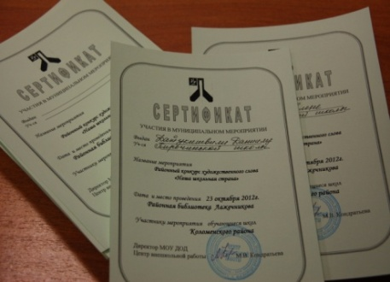

23.10.2012 г. в библиотеке им. Лажечникова прошел Конкурс художественного слова. В нем приняло участие 45 обучающихся из 18 образовательных учреждений. Кроме средних и основных школ, приняли участие ребята из Возрожденческой начальной школы и Колычевской школы-интерната. Конкурс был организован по трем возрастным группам. От Центра внешкольной работы приняли участие 2 объединения (6 человек). Из них 5 человек стали победителями конкурса.
В этот раз было много выступлений художественного образного чтения. Читая произведения, ребята входили в образ и показывали в лицах своих героев: кто-то искал шпаргалки по карманам, кто-то звонил по телефону, проставлял оценки, проводил урок и т.д. Использовались музыкальные подложки. Использовалось сочетание стихотворных форм и песенного исполнения, также звучали стихи собственно сочинения. Уровень подготовки и выступления конкурсантов растет с каждым годом.

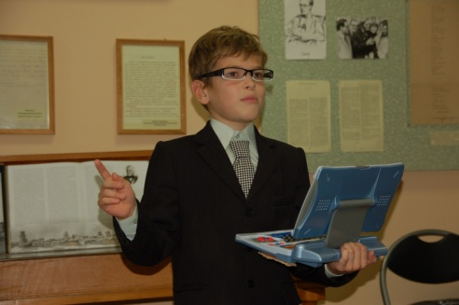

22.11.2012 г. в МУ РУИМПЦ «Мастер» прошел Конкурс вокалистов-солистов. В нем приняло участие 46 обучающихся из 18 образовательных учреждений. Конкурс был организован по трем возрастным группам. В каждой группе члены жюри присудили Гран-при, т.к. много интересных номеров было подготовлено на конкурс. Также были отмечены дипломанты конкурса.
9 объединений ЦВР представили своих солистов на конкурс в разных возрастных группах. 9 вокалистов из 6 объединений стали лауреатами.

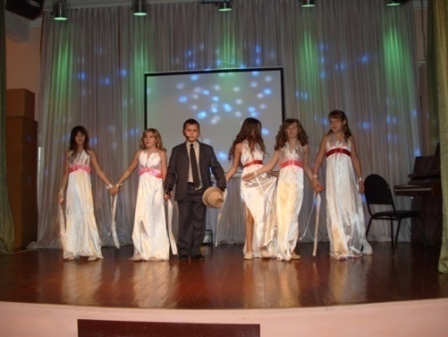

07.12.2012 г. в МОУ Хорошовская средняя общеобразовательная школа прошел Конкурс вокальных коллективов. В нем приняло участие 180 человек (20 вокальных коллективов) из 13 образовательных учреждений. Непецинская, Маливская и Черкизовская школы не участвовали в этом конкурсе. Конкурс был организован по двум возрастным группам. 9 групп из 6 объединений ЦВР приняли участие в этом конкурсе. 4 группы стали лауреатами конкурса и еще 2 группы награждены дипломами.

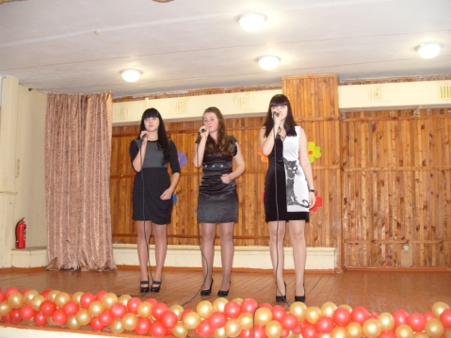

25.01.2013г. в конференц-зале административного здания прошел Конкурс хореографических коллективов. В нем приняло участие 45 человек (6 танцевальных коллективов) из 4 образовательных учреждений (Радужненская, Сергиевская, Карасевская средние общеобразовательные школы и Акатьевская основная школа). Из-за отсутствия руководителей-хореографов не во всех школах можно подготовить танцевальные номера для конкурсов. Поэтому на конкурсе были представлены номера только из 4 школ. Два педагога ЦВР (Новикова Г.И. ,руководитель хореографической группы «Капельки» и Ратников Ю.И., руководитель группы «Радуга») представили свои номера и завоевали три призовых места. А группе «Капельки» (педагог дополнительного образования ЦВР – Новикова Г.И.) присуждено звание «Лучшая хореографическая композиция» по теме «Школа». Отсутствие хореографов является одной из проблем развития хореографии в школах района и в ЦВР также. Попытки привлечь хореографов к работе с детьми в районе не дают результатов.
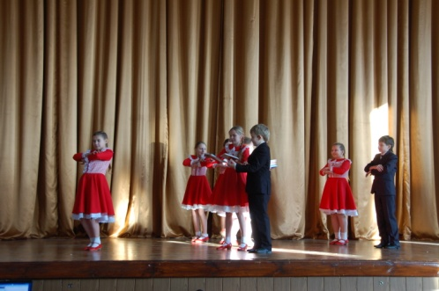

Конкурс хоровых коллективов прошел 26-28.02.2013г. по образовательным учреждениям, т.к. подвозить участников к одному месту проведения, тем более такие большие коллективы, как хоры, все труднее и труднее. Поэтому уже второй год мы проводим этот конкурс по школам. В нем приняло участие 398 человек из 10 образовательных учреждений. Конкурс проходил по трем группам: младший хор, старший хор или сводный хор. Во многих школах сложно набрать хор из 20 человек одного возраста, поэтому в положении было включена категория «сводный хор». Члены жюри проехали по заявившимся школам и прослушали представленные конкурсные программы. Не все школы смогли принять участие в данном конкурсе, т.к. не во всех школах существуют хоры. Не приняли участия в конкурсе хоров: Пирочинская, Чернореченская, Черкизовская, Песковская, Непецинская, Хорошовская школы. 4 педагога доп. образования ЦВР представили 6 хоровых групп и заняли 5 призовых мест из 11. В последние годы хоровой коллектив Акатьевской ООШ (рук. Игнатова Е.Н.) является лучшим. Интересную программу на конкурс представила Карасевская СОШ (рук. Нестеров В.А.) из выступлений младшего, старшего и сводного хоров. Программа была продумана, хорошо проработана с точки зрения вокала и организации построения участников, в едином стиле внешнего вида и прозвучала как мини-концерт. Здесь прослеживается слаженная работа коллектива школы.

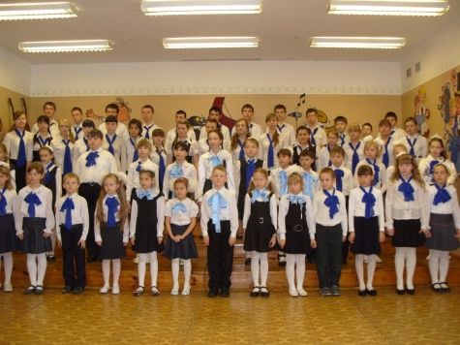

Конкурс театральных коллективов прошел 27.01.2013г. в заочной форме (просмотр видеозаписей театрализованных Новогодних программ), в нем приняло участие 180 человек (9 театральных коллективов) из 8 школ (Акатьевская, Проводниковская, Песковская, Радужненская, Сосново-Борская, Пановская, Хорошовская) и 1 детского сада (Хорошовского). На конкурс были представлены видеозаписи и сценарные материалы. Заочная форма проведения именно этого конкурса оправдывает себя, т.к. позволяет посмотреть полноценный спектакль, с декорациями и костюмами. А также позволяет и дальше развивать этот вид творчества в образовательных учреждениях Коломенского района.

И заключительным аккордом Фестиваля стал Гала-концерт лауреатов и дипломантов всех конкурсов, который прошел 21.03.2013 г. в конференц-зале административного здания. Всего в Гала-концерте было задействовано 250 обучающихся школ Коломенского района. В программу вошли лучшие номера конкурсных программ. Все лауреаты и дипломанты конкурсов были награждены грамотами и призами.

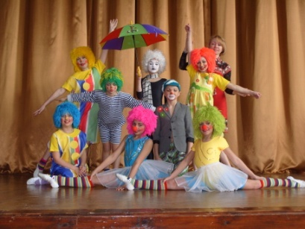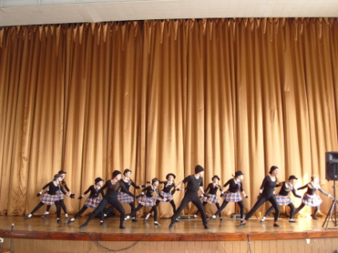

Гала-концерт является итоговым мероприятием Фестиваля искусств школьников Коломенского района. Многие коллективы стараются попасть в число выступающих. Но в программу концерта невозможно включить всех желающих, поэтому номера, не вошедшие в концертную программу, рекомендуются для выступления на других районных мероприятиях.
В последние годы конкурс чтецов из декламации текста перерос в конкурс художественного слова с элементами театрализации. Поэтому стоит рассмотреть вопрос о проведении конкурса литературно-музыкальных композиций. А конкурс вокалистов и вокальных групп преобразовать в конкурс исполнения эстрадной песни. В этих видах творчества все образовательные учреждения выставляют своих «артистов». Постоянным участником районных конкурсов Фестиваля стал творческий детский коллектив Колычевской школы-интерната. Даже Возрожденческая школа, став начальной, продолжает принимать участие в Фестивале в младшей возрастной группе.
Сложная ситуация складывается с танцевальными коллективами из-за недостатка хореографов в районе. Уровень проведения школьных и общерайонных праздников повышается. Танец всегда украшал праздники, но подготовить красивый, сюжетный, костюмированный номер непросто.
Также не во всех школах созданы хоровые коллективы, и, естественно, не все школы принимают участие в конкурсе хоров.

Выводы и предложения:
- продолжить работу по эстетическому образованию детей и развитию художественно-эстетического творчества в Коломенском районе;
- рекомендовать в 2013-2014 учебном году фестиваль детского и юношеского творчества посвятить «Году культуры и спорта в России», форма проведения – конкурсы по жанрам.

Участие детских объединений, воспитанников ЦВР и школьников ОУ Коломенского района в областных организационно-массовых мероприятиях
Школьники Коломенского района в 2012-2013 учебном году приняли участие в трех конкурсах Областного фестиваля детского и юношеского художественного и технического творчества «Юные таланты Московии»: конкурс патриотической песни, конкурс чтецов, заочный конкурс театральных представлений.
В областном конкурсе патриотической песни приняли участие Королева Алина и Сорокина Виолетта из детского объединения «Радуга» на базе Радужненской СОШ (рук. Сухова О.В.) в средней и старшей возрастной группах соответственно. Призовых мест они не заняли, но получили свидетельства участников. До призового места не хватило 0.5 балла.
В декабре 2012 года в г. Долгопрудный прошел областной конкурс чтецов. Шальнева Дарья из Проводниковской ООШ (рук. Шальнева М.В.) читала отрывок произведения Бориса Васильева «А зори здесь тихие». Получила свидетельство участника, не добрав до призового места десятые балла.
Областной конкурс театральных представлений проходил в заочной форме. От нашего района была отправлена запись спектакля детской театральной группы «Арлекин» Проводниковской СОШ (рук. Южина Л.А.), но тоже без призовых результатов.
Традиционно воспитанники ЦВР принимают участие в региональном конкурсе Детского самодеятельного творчества в рамках Всероссийского фестиваля «Салют, Орленок!». В этом году дети тоже готовились к участию, но организаторы конкурса отменили его проведение.
Впервые в этом году 12 детей приняли участие в I областном открытом фестивале-конкурсе военной и патриотической песни «С чего начинается Родина», организованном в ГОУ ВПО «МГОСГИ». Центр внешкольной работы представляли 3 детских объединения: «Радуга» (пдо Сухова О.В.) на базе Радужненской СОШ, вокальная гр. «Филиция» (пдо Устроева Н.В.) на базе Пановской СОШ и солистка вокального объединения «Веселые нотки» (пдо Юрикова Л.В.) на базе Сергиевской СОШ. А также вокалисты Песковской и Маливской школ, Колычевской школы-интерната. Сорокина Виолетта, воспитанница д/о «Радуга» (пдо Сухова О.В.) заняла I место в этом конкурсе и была приглашена на торжественный концерт для работников и ветеранов МГОСГИ.
Следует отметить, что не все коллективы могут участвовать в конкурсах областного и регионального уровня из-за того, что нет конкурсов по их направленности, например: цирковое, игра на свирели и др. Кроме того, в последнее время предлагается много конкурсов регионального и областного уровня, в которых творческие коллективы могли бы принять участие, но конкурсы проводятся на платной основе.
Кроме фестиваля «Юные таланты Московии» воспитанники ЦВР участвовали в различных районных, областных и российских конкурсах, а также в районных и межведомственных праздниках.
После длительного перерыва в октябре 2012 года в Доме Озерова была организована выставка «Волшебные краски детства» педагогов Центра внешкольной работы и их воспитанников, посвященная Дню Учителя. На открытии этой выставки педагоги района, родители воспитанников ЦВР и гости получили в подарок интересные выступления от музыкальных и театральных объединений центра, а также циркового объединения «Улыбка».
Кроме конкурсов и фестивалей воспитанники ЦВР принимают участие и в концертной деятельности на уровне школ, сельских поселений и в районных мероприятиях. В течение учебного года организовывались мини-концерты для учителей, родителей и других зрительских аудиторий. Традиционными стали выступления детских объединений на районных праздниках «День Учителя», «Лидер года», «Педагог года», встрече ветеранов педагогического труда, торжественном вручении аттестатов, золотых и серебряных медалей выпускникам образовательных учреждений Коломенского района и другие.

Распределение призовых мест
в конкурсных программах на районном Фестивале искусств 2012-2013 учебного года
«Наша школьная страна»
№  пп | Название образовательного учреждения | Конкурсы Фестиваля искусств и распределение призовых мест |  |  |  |  |  |  |  |  |  |  |  |  |  |  |  |  |  |  |  |  |  |  | Итог(призовые места)
№  пп | Название образовательного учреждения | Конкурс чтецов |  |  |  | Конкурс солистов |  |  |  |  | Конкурс  вокальных коллективов |  |  |  | Конкурс хореографических коллективов |  |  |  | Конкурс хоровых коллективов |  |  | Конкурс театральных  программ |  |  | 1м | 2м | 3м | Поощ/штрф | общее
№  пп | Название образовательного учреждения | 1м | 2м | 3м | поощ |  | 1м | 2м | 3м | поощ | 1м | 2м | 3м | поощ | 1м | 2м | 3м | Поощ | 1м | 2м | 3м | 1м | 2м | 3м
1 | Акатьевская |  |  | + |  |  |  |  |  | д |  |  |  | дд |  |  |  | д | Г-П |  |  |  |  | - | Г-П |  | + | 4д  - | 6
2 | Индустринская |  |  |  |  |  |  |  |  | д |  |  |  | - |  |  |  | - |  |  |  |  |  | - |  |  |  | д  - - - | 15-16
3 | Колычевская |  |  |  |  |  |  |  |  | ддд |  |  |  |  |  |  |  | - |  |  | - |  |  | д |  |  |  | 4д | Вне конкурса
4 | Пирочинская |  |  | + |  |  |  |  |  | д |  |  |  | - |  |  |  | - |  |  | - |  |  | - |  |  | + | д  - - - - | 14
5 | Чернореченская |  |  |  |  |  | + |  | + |  |  | + |  |  |  |  |  | - |  |  | - |  |  | д | + | + | + | д  - - | 7-8
6 | Черкизовская |  |  | + |  |  |  |  | + |  |  |  |  | - |  |  |  | - |  |  | - |  |  | - |  |  | ++ | - - - - | 11-13
7 | Проводниковская | Г-П |  |  |  |  | Г-П | + |  |  | + |  |  | д |  |  |  | - |  | + |  | + |  |  | 2 Г-П  ++ | ++ |  | д  - | II
8 | Песковская |  |  |  |  |  |  |  |  | д |  |  |  |  |  |  |  | - |  |  | - |  |  | д |  |  |  | 2д  - - | 11-13
9 | Радужненская |  | ++ |  |  |  | Г-П Г-П |  | + |  | Г-П Г-П |  |  |  | + | + |  |  | + | + |  |  | + |  | 4 Г-П  ++ | +++++ | + |  | I
10 | Сергиевская |  |  |  |  |  | + |  |  |  |  |  |  | дд | + | + |  | + |  | + | + |  |  | - | ++ | ++ | + | 3д  - | 5
11 | Сосново-Борская |  |  |  |  |  |  | + |  |  |  |  | + |  |  |  |  | - |  |  |  |  |  | + |  | + | ++ | - | 9
12 | Маливская |  | + |  |  |  |  | + |  |  |  |  |  |  |  |  |  | - | + |  |  |  |  | - | + | ++ |  | - - | 7-8
13 | Непецинская |  |  |  |  |  |  |  | + |  |  |  |  | - |  |  |  | - |  |  | - |  |  | - |  |  | + | - - - - | 15-16
14 | Пановская | ++ |  | + |  |  | + |  | + |  |  |  | + |  |  |  |  | - | + |  |  |  |  | + | ++  ++ |  | ++++ | - | III
15 | Карасевская | + | + | + |  |  |  |  |  | д | + |  |  | д |  |  | + |  |  | ++ |  |  |  | - | ++ | +++ | ++ | 2д  - | 4
16 | Хорошовская |  | + |  |  |  |  |  |  |  |  |  |  |  |  |  |  | - |  |  | - |  |  | д |  | + |  | д  - - | 11-13
17 | Коломенская |  |  |  |  |  |  | + |  |  |  | + |  | д |  |  |  | - |  |  | + |  |  | - |  | ++ | + | д  - - | 10
* поощрение: «Г-П» Гран-При (5 баллов), 1 место (4 балла), 2 место (3 балла), 3 место ( 2балла), «д» дипломант (1 балл) « - » не принимали участие( -1балл)

4.2. Анализ работы по развитию декоративно-прикладного творчества

В 2012-2013 учебном году работа декоративно-прикладной направленности была очень насыщенной и разнообразной. В этом учебном году Фестиваль детского и юношеского творчества проходил под девизом «Наша школьная страна» и посвящен воспитанию духовно-нравственных и патриотических чувств, сохранению семейных традиций, развитию совместного творчества детей и взрослых, взаимоотношению детей с родителями, учителями и детьми другого возраста.
3 октября в Культурном Центре «Дом Озерова» прошла выставка декоративно-прикладного и изобразительного творчества «Волшебные краски детства».
На выставке было представлено 175 работ, выполненных в разной технике. Их представили педагоги дополнительного образования Центра внешкольной работы Коломенского района и их воспитанники разных лет. В ней участвовали 8 педагогов дополнительного образования Центра внешкольной работы.
Недостатком данной выставки стало то, что планировалось участие 9 педагогов дополнительного образования ЦВР, но не смогла принять участие Тельнова Ирина Анатольевна. Хотелось бы, чтобы такие выставки посетили больше школьников Коломенского района. Но всего 5 дней была открыта данная композиция. Это не наша вина, а так позволил график работы Культурного центра «Дом Озерова». На следующий год планируем продолжить сотрудничество с КЦ «Дом Озерова».

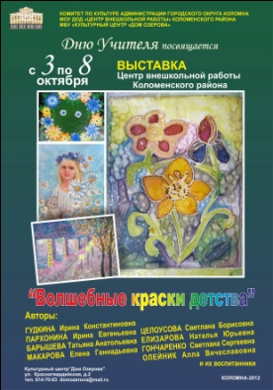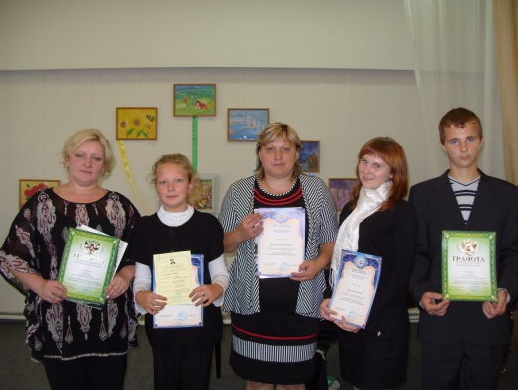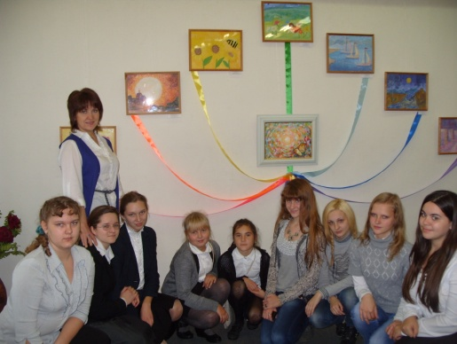

9 декабря 2012 в ДК им. Конина города Егорьевска в рамках мероприятий «Рождественские чтения» состоялся Областной благотворительный Фестиваль декоративно-прикладного искусства «Твори добро». В нем приняли участие педагоги дополнительного образования ЦВР: Пархонина И.Е., Гудкина И.К., Целоусова С.Б., Барышева Т.А. Цели данного фестиваля: формирование духовно-нравственной культуры, эстетического вкуса, интеллектуальное развитие детей и подростков через приобщение к творческой деятельности. Принимая участие в данном фестивале, педагоги дополнительного образования решали задачи пропаганды идей благотворительности, способствовали духовно-нравственному воспитанию подростков через благотворительность и содействовали развитию детского и юношеского творчества. Педагоги получили Благотворительные письма от Администрации ГБОУ СПО «Московский областной колледж искусств и технологий» за подготовку и участие в Московской областном благотворительном Фестивале декоративно-прикладного творчества «Твори добро».
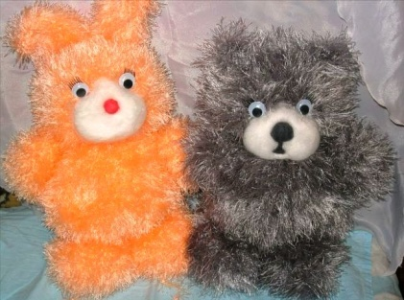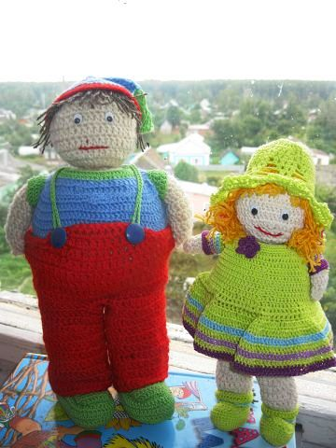

В связи с празднованием 19 февраля Дня молодого избирателя и в целях повышения правовой культуры и уровня информированности о выборах и формирования гражданской ответственности обучающихся прошел районный конкурс плакатов и рисунков «Я – будущий избиратель». В нем приняли участие 36 детей в возрасте от 7 до 15 лет из 9 школ Коломенского района: Пирочинская, Чернореченская, Карасевская, Песковская, Радужненская, Черкизовская, Сергиевская, Акатьевская и Сосново-Борская. всего на конкурс представлено 36 плакатов и рисунков. Творческие работы выполнены в различной технике: гуашь, акварель, карандаш, пастель и другие.
Итоги данного конкурса:
I место
Воробьева Виктория, Латышева Виктория (7 класс) Пановская средняя школа;
II место
Шилкин Кирилл (6 класс) Черкизовская основная школа,
Юхименко Алена (8 класс) Чернореченская основная школа;
III место
Улыбкин Максим (5 класс) Радужненская средняя школа,
Осминин Денис (5 класс) Песковская средняя школа.
«Минус» данного конкурса в том, что он не был запланирован, поэтому не все школы Коломенского района приняли участие в этом важном мероприятии.

В рамках фестиваля искусств «Наша школьная страна» с 5 февраля открылась выставка ИЗО школьников Коломенского района.
В выставке приняли участие 12 школ района, а также Коробчеевская школа – интернат и Колычевская специальная школа-интернат. Всего на выставку представлено 87 рисунков, выполненных в разной технике. Это: акварель, гуашь, пастель, графика, карандаш, мелки, фломастер и другие. В выставке приняли участие 83 школьника в возрасте от 7 до 17 лет. Творческие работы отражали тему выставки.
Данная выставка, способствует воспитанию патриотизма и гражданственности, формированию духовно-нравственных качеств подрастающего поколения, а также развивают у детей художественный вкус, трудолюбие и формируют эстетическое отношение к окружающему миру и повышает профессиональное мастерство участников, стимулируя создания новых творческих работ.
В этом учебном году 5 школ не принимали участие в выставке. Это Коломенская, Хорошовская, Маливская, Пановская и Индустринская школы.

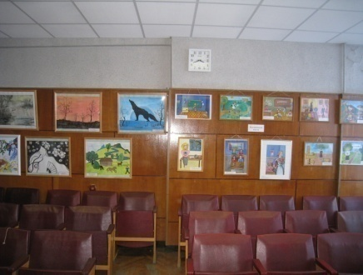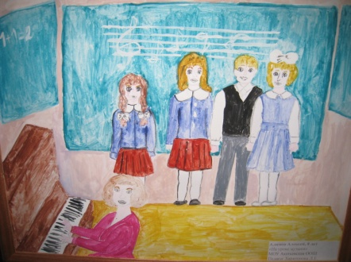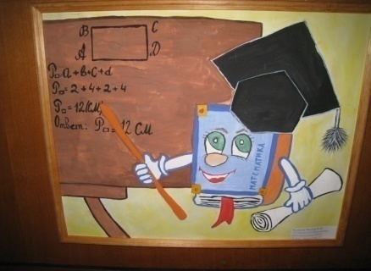

25 марта 2013 года Центром внешкольной работы была организована выставка декоративно-прикладного творчества школьников Коломенского района. В ней приняли участие 12 школ и Колычевская школа-интернат района. Всего на выставку представлено 257 экспонатов, выполненных в разной технике. Это: вязание на спицах и крючком, оригами, изделия из гипса, роспись по стеклу и на бархате, аппликация, соленое тесто, печворк, вышивка крестиком, лентой, гладью и бисером, узоры из пайеток, ракушек, сухоцветов, и т.п.
Такие выставки развивают у детей художественный вкус и трудолюбие.
К сожалению, в выставке не приняли участие школьники Коломенской, Пановской, Маливской, Хорошовской, Индустринской, Лукерьинской школ. Это не позволило сделать строгий отбор экспонатов.

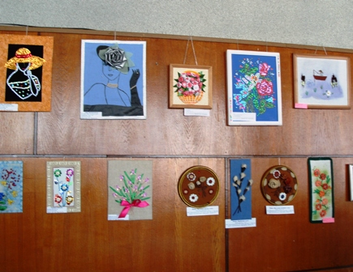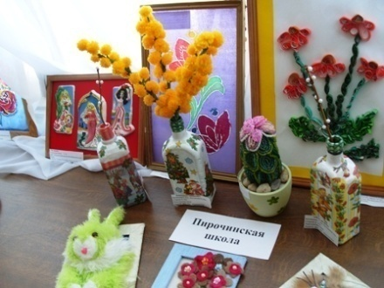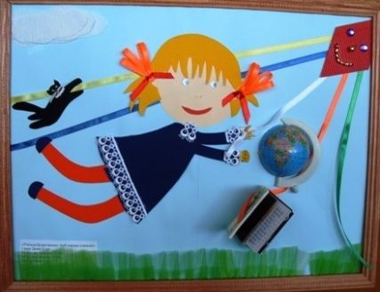

Выводы и предложения по организации и проведению выставок ИЗО и ДПТ:
Необходимо организовать строгий отбор экспонатов на выставку. (Если не отвечает требованием – не принимать!) Но на выставку часто привозят экспонаты не педагоги ИЗО, а другие работники школы, которые не отвечают за данное мероприятие и с требованиями незнакомы.
Во время оформления выставочной экспозиции должен присутствовать представитель школы (руководитель детского объединения или педагог ИЗО). Это требование не соблюдается многими школами.
Необходимо возродить работу Художественного Совета, который будет решать проблемы с отбором экспонатов и организацией выставки.
Из года в год есть замечания по оформлению и организации выставки, хотя все требования доводятся до педагогов школ не только в Положении, но и на РМО, совещаниях и т.д.

28 марта 2013 г. в Центре досуга и развития детей и юношества г. Луховицы прошел V Российский открытый конкурс декоративно-прикладного и народного творчества «Волшебные краски детства», учрежденный Республиканской академией дополнительного образования.
Задачи конкурса: возрождение и сохранение народных традиций декоративно-прикладного искусства; приобщение детей и подростков к основам национальной культуры; творческое развитие личности ребенка; повышение профессионального мастерства участников и стимулирование создания новых творческих работ; выявление и поддержка творчески одаренных детей, педагогов, детских коллективов.
В этом году в конкурсе приняли участие 37 центров творчества из разных городов Подмосковья. Более 1000 детских работ украшали выставку. От Коломенского муниципального района было представлено 24 творческие работы из семи детских объединений Центра внешкольной работы. Все получили сертификаты участников данного конкурса. Также работало несколько мастер-классов по различным технологиям декоративно-прикладного творчества, в которых приняли участие педагоги дополнительного образования ЦВР, чтобы в дальнейшем передать эти знания и умения своим воспитанникам на занятиях детского объединения.
Дипломы лауреатов II степени V Российского открытого конкурса декоративно-прикладного и народного творчества «Волшебные краски детства» от Коломенского муниципального района получили Новикова Елена в номинации «Изонить»; д/о «Искусница», руководитель педагог дополнительного образования Барышева Т.А.; Вдовина Анна в номинации «Батик»; д/о «Акварельки», руководитель педагог дополнительного образования Макарова Е.Г.; Смирнов Даниил в номинации «За сохранение народных традиций»; д/о «Возрождение», руководитель педагог дополнительного образования Гудкина И.К.
Недостатки данного конкурса, как отметили все педагоги дополнительного образования участвовавшие в нем, в награждении победителей и участников. К сожалению, участники получили сертификаты, выполненные на тонкой бумаге (А4 на три части). И даже в этом документе допущено три ошибки. Стыдно такие сертификаты раздавать детям, которые выполнили работу на конкурс и заплатили за участие в нем 100 рублей за каждую работу.
Все замечания по организации конкурса были изложены в анкете, представленной оргкомитетом этого мероприятия.

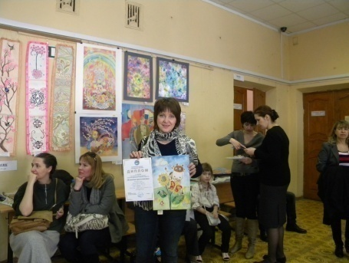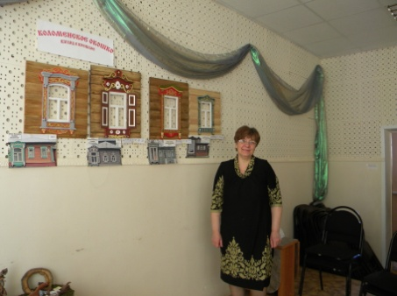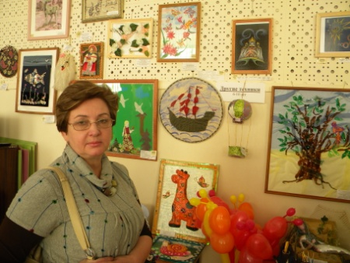

Встреча опытных и юных мастеров декоративно-прикладного творчества, обмен опытом – это стало уже замечательной традицией в Коломенском районе. 5 апреля Центром внешкольной работы был организован и проведен заключительный праздник декоративно-прикладного творчества «Город Мастеров» на базе гостеприимной Коломенской средней общеобразовательной школы. В нем приняли участие 9 школ Коломенского района, всего 50 участников.
Участники праздника посетили пять мастер-классов: «Конфетный букет», «Соленое тесто», «Топиарии», «Монотипия», «Декупаж», где узнали много нового.
Приятно отметить, что в этом году в празднике декоративно-прикладного творчества участвовало много мальчиков разного возраста. А мастер-классов для участников праздника было больше, чем в прошлом году. Педагоги смогли увлечь и заинтересовать прекрасным искусством многих - положительный момент этого мероприятия. Но очень жаль, что на празднике присутствовали дети только из девяти школ района. Это можно объяснить тем, что данное мероприятие по объективным причинам переносилось с 6 апреля, 10.00 на 5 апреля, 14.00. И не все смогли приехать в другое время.

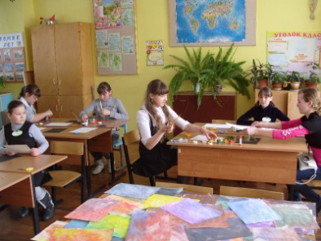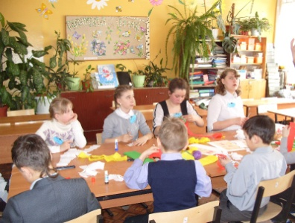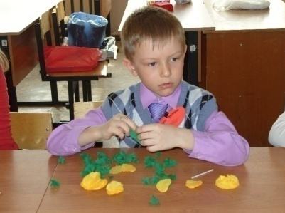

Выводы
В этом учебном году школьники Коломенского района участвовали в V Российском открытом конкурсе декоративно-прикладного и народного творчества «Волшебные краски детства»; в 4-х районных выставках изобразительного и декоративного творчества; в 1-ой мини-выставке ДПТ на празднике «Город Мастеров»
Чтобы изменить ситуацию с недостатками в подготовке и оформлении районных выставок школьников, были разработаны методические рекомендации для педагогов, воспитанники которых приняли участие в выставках изобразительного и декоративно-прикладного творчества.
Анализируя возрастной состав участников выставок, конкурсов декоративно-прикладного творчества, можно отметить, что по-прежнему самыми активными являются дети среднего возраста. Надо отметить, что в этом учебном году стали намного активнее младшие школьники.
Главной задача работы декоративно-прикладной направленности в 2013-2014 учебном году – это перевыборы и активизация деятельности Художественного Совета (цикл «ДПТ»).

4.3. Анализ проведения районного туристического слета

Туристический слет учащихся школ Коломенского района проходил 22-23 мая 2013г. В нем приняли участие 16 команд из 16 школ (средних и основных) района с общим количеством участников 207 человек. В слете принимали участие дети 6-8 классов. После длительного перерыва, в этом учебном году турслет школьников был двухдневным с одной ночевкой в лесном массиве близ д. Молитвино Коломенского района. Штабной школой была в этом учебном году Сергиевская средняя школа. Главным судьей – учитель физкультуры Сергиевской средней школы Громов Николай Борисович.
Основная цель данного мероприятия организация детского досуга и привлечение детей к массовому школьному туризму. Цель достигнута в полном объеме. Интерес детей и взрослых к слету в лесу огромен.
Результаты слета:
1 место – команда Радужненской СОШ
2 место – команда Акатьевской ООШ
3 место – команда Чернореченской ООШ

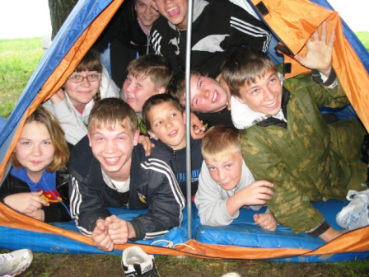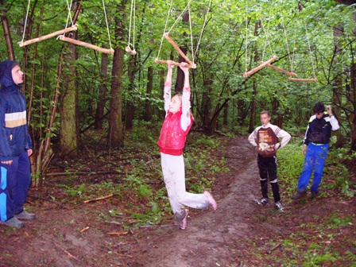

ВЫВОДЫ
Положительные моменты. Была проведена различная конкурсная программа и разнообразные туристические соревнования. Несмотря на плохую погоду, все конкурсы и соревнования были проведены, кроме соревнования «Азимутлон». Но в первый день была подготовлена трасса для проведения ориентирования и соревнование «Дешифровщик» расширился, включив в себя еще и этапы ориентирования, которые первоначально не были запланированы.
Отрицательные моменты. Дождливая и холодная погода.
Рекомендации. Для развития туризма и краеведения в районе желательно проведение походов школьных отрядов разных возрастных групп в течение учебного года, а также школьных туристических слетов в начале или в конце учебного года. В результате чего районный слет был бы кульминацией этой работы!

4.4. Анализ работы по пропаганде безопасного поведения детей на дорогах среди школьников Коломенского муниципального района
В этом учебном году работа по пропаганде безопасного поведения детей на дорогах среди школьников Коломенского муниципального района преследовала следующие цели и задачи:
- организация работы по предупреждению опасного поведения детей и подростков- участников дорожного движения;
- участие в системе непрерывного обучения детей и подростков правилам безопасного поведения на дорогах и улицах;
- разработка и реализация действенных форм и технологий воспитания безопасного поведения детей и подростков на дорогах и улицах;
- повышение эффективности мер по профилактике дорожно-транспортных происшествий.

Для их осуществления были проведены следующие мероприятия:
- 11 сентября прошло совещание руководителей движения ЮИД по подготовке районного Слета отрядов юных инспекторов движения. Решено было провести Слет на базе Индустринской школы.
- 20 октября прошел 7-й слет отрядов ЮИД, в котором приняли участие 15 школ Коломенского района. Всего собралось 75 участников Слета.
Главные цели данного мероприятия: активизация работы по профилактике детского дорожно-транспортного травматизма, пропаганда безопасного поведения детей на дорогах, расширение знаний и умений учащихся образовательных учреждений в области безопасности дорожного движения и определения команды для участия в зональном этапе слета отрядов ЮИД.
Результаты данного слета-соревнования:
I место – отряд ЮИД «На дороге», Чернореченская школа
II место – отряд ЮИД «Боновцы», Индустринская школа
III место – отряд ЮИД « Дозор», Проводниковская школа
Выводы:
- Итоги Слета ЮИД доказали, что если в школе есть отряд ЮИД и с ним занимается педагог по программе, а занятия проходят регулярно, то именно такая команда ЮИД может получить призовое место.
- На следующие Слеты ЮИД также приглашать команды с руководителем и сопровождающим, что позволяет правильно организовать судейство и не оставлять детей без внимания.
- Такие мероприятия совершенствуют и активизируют работу по предупреждению правонарушений юными участниками движения и пропагандируют правила дорожной безопасности среди детей и подростков, воспитывают практические навыки в поведении на дороге.
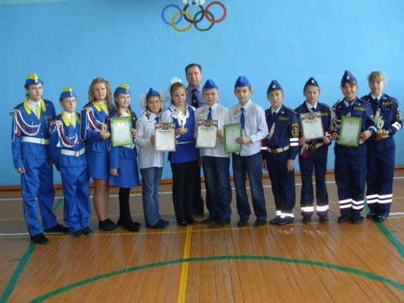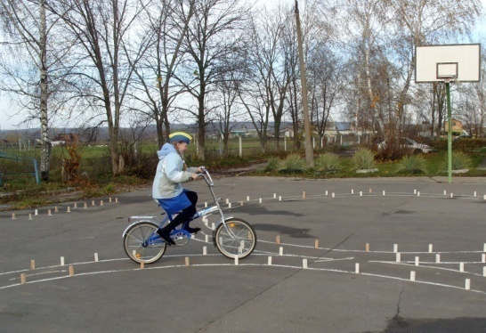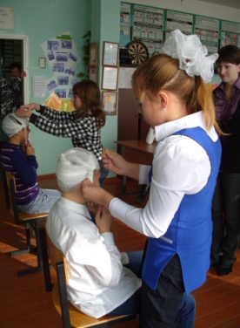

- 31 октября 2012 года прошел Московский областной обучающий семинар «Организация работы отряда юных инспекторов движения в образовательном учреждении». В нем приняла участие от Коломенского муниципального района Каширина Оксана Николаевна, руководитель команды ЮИД Чернореченской основной общеобразовательной школы.
- В октябре 2012 года в Областном смотре-конкурсе среди общеобразовательных учреждений и учреждений дополнительного образования детей на лучшую организацию профилактики детского дорожно-транспортного травматизма приняла участие от Коломенского муниципального района Индустринская основная общеобразовательная школа (Зам. директора по безопасности Патрикева Е.Н.; сотрудник ОГИБДД Архипов А.А.; руководитель отряда ЮИД «Боновцы» Пиманова Ю.Ф.) и получили Свидетельство участника областного смотра-конкурса.
- В ноябре 2012 года в Областном конкурсе на лучший методический материал по профилактике детского дорожно-транспортного травматизма среди педагогов образовательных учреждений приняли участие Голов Антон Алексеевич, руководитель команды ЮИД Акатьевской основной общеобразовательной школы и Целоусова Светлана Борисовна, руководитель команды ЮИД Карасевской средней общеобразовательной школы и получили Свидетельство участника областного конкурса.
- 26 ноября 2012 года состоялся районный Марафон творческих программ по пропаганде безопасного поведения детей на дорогах. В Коломенском районе соревновались агитбригады из 15 школ района. (117 школьников – участники агитбригад + 45 - руководители команд ЮИД и зрители = всего 162). Целью всех мероприятий юидовского движения является сокращение уровня детского травматизма на улицах и дорогах Коломенского района. Итоги Марафона творческих программ по пропаганде безопасного поведения детей на дорогах:
I место – отряд ЮИД «Бумер» Радужненской СОШ, рук. Антошин Р.А
II место – отряд ЮИД «Виражи» Карасевской СОШ, рук. Целоусова С.Б.
III место – отряд ЮИД «Дорожный патруль »Черкизовской ООШ, рук. ЛипаткинВ.Н.
Все члены жюри отметили, что актерское мастерство, слаженность и гармоничность выступления юных инспекторов движения растет с каждым годом. Строго жюри следило за соответствием содержания выступления тематике конкурса.
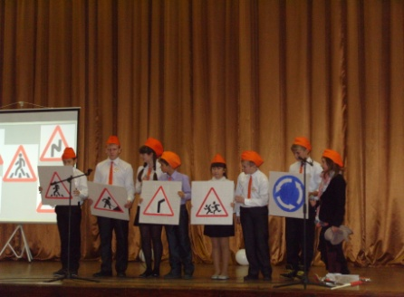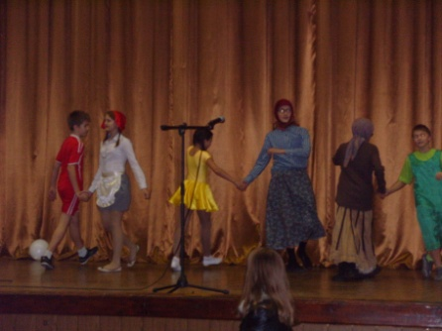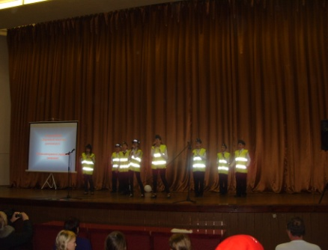
- Отряд ЮИД «Дозор» Проводниковской основной общеобразовательной школы имени Героя РФ А.С. Маслова (руководитель Юдина Е.В.) соревновался с командами ЮИД в зональном этапе Фестиваля. Команда приобрела важный опыт участия в областных зональных соревнованиях, получив Сертификат участника.
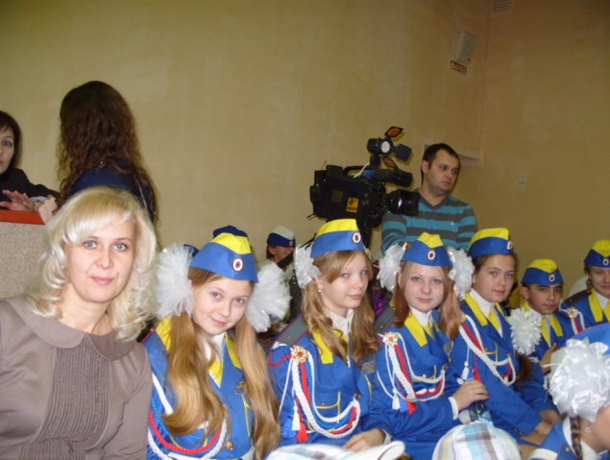
- С 29 января по 1 февраля 2013 года проходил выездной смотр-конкурс отрядов Юных инспекторов движения Коломенского района.
Этот конкурс содействовал выявлению сильнейших отрядов ЮИД для участия в зональных, областных мероприятиях ЮИД, вовлечению школьников Коломенского района в движение «Юных инспекторов движения». Он также оказал содействие подразделениям Государственной инспекции безопасного дорожного движения в проведении профилактической работы по предупреждению детского дорожно-транспортного травматизма.
К сожалению, отказалась от участия в данном конкурсе Песковская средняя общеобразовательная школа, в которой отряд ЮИД «Каскад» был создан в 2009 году.
Причина такого положения остается прежней: меняются часто руководители отрядов ЮИД, это говорит о том, что работа ведется от случая к случаю. И хороших результатов ждать просто невозможно.
Оргкомитет конкурса знакомился с организацией работы отряда непосредственно на территории каждой районной школы. Посещение открытого занятия отряда ЮИД, знакомство с членами отряда и закрепленным сотрудником ОГИБДД МУ МВД России «Коломенское» за данным образовательным учреждением, осмотр кабинета ЮИД и подробный анализ пропагандистской и информационной деятельности, шефской помощи, рейдов патрулирования и информация о имеющейся транспортной площадке - все это позволило создать полное впечатление о работе отряда ЮИД в конкретной школе. Жюри отметило лучших:
I место – отряд ЮИД «Бонд» Сергиевская СОШ
II место – отряды ЮИД «Виражи» Карасевской СОШ
«Дозор» Проводниковской ООШ
III место – отряды ЮИД «Навигатор» Непецинской СОШ
«Дорожный патруль» Черкизовской ООШ

Основные задачи конкурса выполнены. Это: повышение эффективности работы с детьми и подростками по профилактике детского дорожно-транспортного травматизма; выявление сильнейших отрядов ЮИД для участия в зональных, областных и региональных слетах; активное содействие подразделениям Государственной инспекции безопасного дорожного движения в проведении профилактической работы по предупреждению детского дорожно-транспортного травматизма
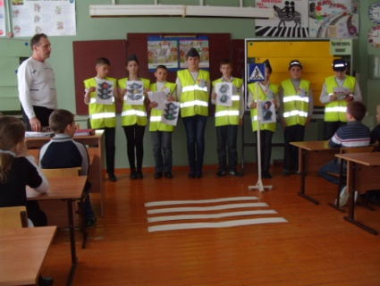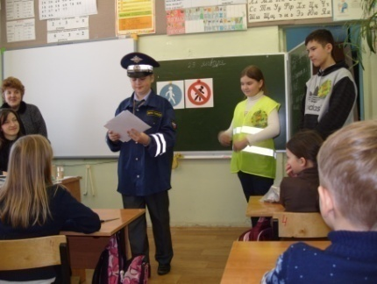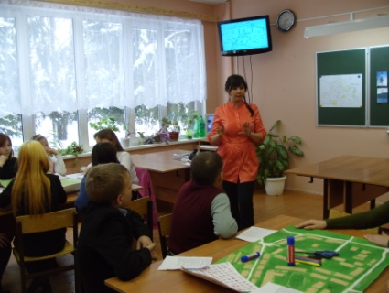
- В феврале 2013 года прошел районный конкурс творческих работ «Мы за безопасную дорогу». В Конкурсе приняли участие обучающиеся 13 школ Коломенского района в возрасте от 7 до 17 лет. Творческие работы школьников принимались по четырем номинациям: плакаты и стенгазеты, рисунки, поделки, сочинения. Самыми активными участниками конкурса оказались школьники Сергиевской, Коломенской, Сосново-Борской и Пирочинской школ. Они приняли участие во всех номинациях данного конкурса. Не участвовали в данном конкурсе школьники Маливской и Индустринской школ. Жюри приняло решение не присуждать призовых мест, а всем оформить сертификаты участников муниципального мероприятия. Конкурс творческих работ «Мы за безопасную работу» пропагандировал среди школьников правила дорожного движения, способствовал формированию у детей навыков безопасного поведения на дорогах, а также способствовал развитию творческой активности и художественных способностей детей.

- 22 апреля команда ЮИД Чернореченской школы «На дороге» приняла участие в зональном слете команд ЮИД, который проходил в лицее № 22 г. Воскресенска. В слете приняли участие 11 команд ЮИД из городских округов Жуковский, Коломна; из Воскресенского, Озёрского, Егорьевского, Ступинского, Серебряно-Прудского, Коломенского, Луховицкого, Каширского и Зарайского районов. Команды приняли участие в конкурсе на знание ПДД, медицинском конкурсе «Айболит», фигурном вождении велосипеда, вождении велосипеда на площадке автогородка. Несмотря на то, что призовое место отряду занять не удалось, ребята получили полезный опыт участия в подобных мероприятиях и массу положительных эмоций. Огромный минус зонального этапа слета состоит в том, что по положению юные юидовцы должны соревноваться в конкурсной программе «Автогородок» Но в Коломне и Коломенском муниципальном районе нет тренировочного «Автогородка»!

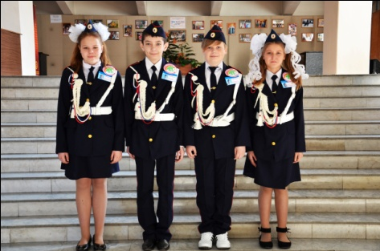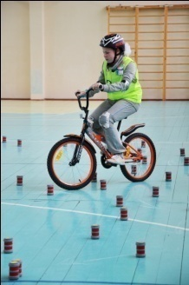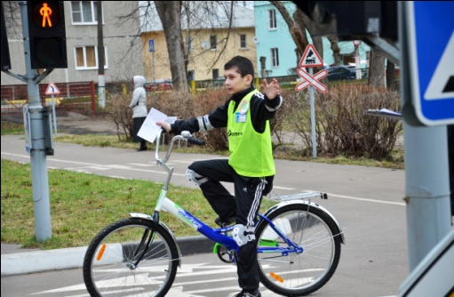
Информационная справка по пропаганде безопасного поведения детей на дорогах среди школьников Коломенского района

 | 2010-2011  уч. год | 2011-2012  уч. год | 2012-2013  уч. год
Количество школ (всего) | 17 | 18  +Чернореченская  ООШ | 16  2 школы стали начальными
Из них участвовало в соревнованиях | 17 | 18 | 16
Число учащихся 10 -12 лет | 967 | 985 | 971
Из них участвовало в соревнованиях | 129 | 145 | 137
Общее количество отрядов ЮИД | 17 | 18 | 16
Количество членов отрядов ЮИД | 213  (101 девочек,  112 мальчик.) | 228  (108 девочек,  120 мальчиков) | 220  (113 девочек  107 мальчиков)
Силами ЮИД проведено: бесед по БД | 71 | 87 | 67
Игр, конкурсов | 57 | 61 | 55
Выступлений агитбригад | 47 |  | 47
Выступлений в СМИ | 5 | 5 | 5
Совместных с ГИБДД рейдов | 8 | 10 | 15
Выпущено газет, листков «ЮИД сообщает» | 37 | 41 | 45

Участие школ Коломенского района в конкурсах ЮИД

№ |  | 2010-2011  учебный год |  | 2011-2012  учебный год |  | 2012-2013  учебный год
 | Название конкурса | Кол-во школ | Кол-во детей | Кол-во  школ | Кол-во детей | Кол-во  школ | Кол-во детей
2 | Конкурс отрядов ЮИД | - | - | 11 | 114 | 15 | 213
3 | Районный смотр-конкурс уголков ПДД | 16 | 220 | - | - | - | -
4 | Районный марафон творчес. программ по пропаг. безопасн.поведен. детей на дорогах | 16  Не приним участ  Лукерьин  школа | 113 | 15 | 120 | 16 | 123
5 | Зональный этап областного фестиваля «Марафон творческих программ по пропаганде безопасного поведения детей на дорогах»  Номинация Активный пропагандист ПДД | Команда ЮИД «Виражи» Карасевской  средней общеобразовательной школы  - | 7  - | Команда ЮИД «Светофорчик» Сосново-Борской СОШ  Команды  Сосново-Борской  Индустр | 7  3 | 1  Команда ЮИД «Дозор» Проводниковской СОШ  - | 6  -
6 | Районный слет отрядов ЮИД | 17 | 85 | 18 | 72 | 15 | 60
7 | Зональный этап московского областного слета ЮИД | 1 Индустринская | 4  Команда «Боновцы | 1 Индустринская | 4  Команда «Боновцы» | 1  Черноречен  ская | 4  Команда «На дороге»
9 | Областной конкурс творческих работ по ПДД | 7 | 38 | - | - | 4 | 16
10 | Областной конкурс детских тематических сочинений по БДД | Карасевская СОШ | 2 | - | - | 1  Сергиевская  СОШ | 6
11 | Областной конкурс на лучший детский рисунок и фото по БДД | 5 | 17 | - | - | 3  Непецинская  СОШ  Карасевская  СОШ  Проводни  ковская СОШ | 10
 | Областной обучающий сбор руководителей и активистов отрядов ЮИД «ЮИДовское движение – основа детской безопасности» | - | - | 1  Команда  ЮИД  «Боновцы»Индустринской ООШ | 4 | 1  Черноречен  ской ООШ  «Организац  работы  отряд ЮИД»  Обл. обуч.  семинар | Каширина О.Н.
 | Областной Смотр-конкурс среди общ. учр. и учр. доп.обр. дет. на лучшую организ.профил. детск. дорожно-транспортного травматизма | - | - | 2  Индустринская ООШ  Карасев  ская СОШ | 30 | 1  Индустринская ООШ | 20
 | Областной конкурс  «Методика работы руководителя отряда «ЮИД» по безопасности дорожного движения | - | - | 3  Индустринская ООШ  Непецинская СОШ  Песковская СОШ | Пиманова Ю.Ф.  Щеголькова Н.А.  Загорный А.А. | 2  КарасевскаяСОШ  Акатьевская ООШ | Целоусова  С.Б.  Голов А.А.
 | Областной инструктивно-методический семинар для руководителей отрядов ЮИД «Культура представл. материалов для уч. в конк. по ПДД» | - | - | 1  Индустринская  ООШ | Пиманова  Ю.Ф. | 1  Черкизов скаяООШ  «Система профилакт  мероприят  по пропаган  правил.пов.  об-ся на дороге» | Блохин А.А.
 |  | всего | 482 | всего | 354 | всего | 458

Выводы:
В этом учебном году действующих отрядов ЮИД в Коломенском районе стало меньше - 16. Причина в том, что две школы стали начальными (Лукерьинская и Возрожденческая) и не участвуют в ЮИДовском движении.

2012-2013 учебный год - 16 отрядов (220 школьников)
2011-2012 учебный год - 18 отрядов (228 школьников)
2010-2011 учебный год - 17 отрядов (213 школьников)

СПИСОК школ Коломенского района,
в которых работают отряды ЮИД:

«Светофорчик», Сосново-Борская средняя общеобразовательная школа
«Бонд», Сергиевская средняя общеобразовательная школа
«Дорожный патруль», Коломенская средняя общеобразовательная школа
«ЮИД», Проводниковская средняя общеобразовательная школа
«Светофорчик» Акатьевская средняя общеобразовательная школа
«Пешеходы», Песковская средняя общеобразовательная школа
«Бумер», Радужненская средняя общеобразовательная школа
«Виражи», Карасевская средняя общеобразовательная школа
«Светофор», Пирочинская средняя общеобразовательная школа
«Дорожный патруль», Черкизовская средняя общеобразовательная школа
«Светофор», Маливская средняя общеобразовательная школа
«Боновцы», Индустринская средняя общеобразовательная школа
«Навигатор», Непецинская средняя общеобразовательная школа
«Перекресток», Пановская средняя общеобразовательная школа
«Веселый светофорчик», Хорошовская средняя общеобразовательная школа
«ЮИД», Чернореченская основная общеобразовательная школа

Проведенные мероприятия совершенствуют и активизируют работу по предупреждению правонарушений юными участниками движения и пропагандируют правила дорожной безопасности среди детей и подростков, воспитывают практические навыки в поведении на дороге.
В Центре внешкольной работы подобрана рекомендуемая литература для руководителей отрядов ЮИД. (Примерный план занятий с юными инспекторами движения; Образовательная программа «Дети – Дорога - Жизнь»; «Добрая дорога детства» и т.д.).
Центром внешкольной работы разрабатываются положения всех конкурсов ЮИД. Государственной инспекцией и ЦВР проводятся совещания руководителей отрядов ЮИД, на которых решаются все вопросы, связанные с конкурсами и пропагандой безопасного поведения детей на дорогах.
К сожалению, главная проблема остается прежней, часто меняются руководители отрядов ЮИД во многих школах, что говорит о том, что работа ведется от случая к случаю. И хороших результатов ждать просто невозможно. В 14 школах (что составляет 82,3% от всего количества школ района) менялись руководители отрядов ЮИД 2-3 раза в течение 2-3 лет.
Необходимо продолжить работу по вовлечению школьников Коломенского района в движение «Юных инспекторов движения» и стремиться к тому, чтобы все общеобразовательные школы района регулярно занимались пропагандой безопасного поведения детей на дорогах и активно принимали участие во всех предлагаемых мероприятиях по данному направлению деятельности. В 2012-2013 учебном году не все школьные команды ЮИД принимали участие в соревнованиях. В районном конкурсе отрядов ЮИД не принимала участие Песковская школа.
В районном Слете ЮИД не принимала участие Черкизовская школа
Главный недостаток в работе отрядов ЮИД - мало внимания уделяется профилактической работе. Необходимо это учесть при планировании деятельности отрядов ЮИД на следующий год.

Анализ работы Союза детских общественных объединений
Коломенского муниципального района «Созвездие»

В 2012 – 2013 учебном году продолжена работа Союза детских общественных объединений Коломенского муниципального района «Созвездие» по повышению роли общественных детских объединений в системе воспитательной работы образовательных учреждений Коломенского муниципального района. Поставленные задачи на обеспечение взаимодействия, обмена опытом и участие в совместной деятельности в масштабах района различных общественных объединений, на развитие самоуправления и пропаганду детского движения в общеобразовательных школах Коломенского района выполнены полностью.
На начало учебного года в СДОО «Созвездие» было зарегистрировано 18 детских общественных объединений из 10 школ района с общим количеством 794 члена от 6 до 17 лет. Планируя формы работы Союза, было решено выделить две возрастные категории: объединения младшего школьного возраста (7 объединений на базе 6 школ) и объединения среднего и старшего возрастов (12 объединений на базе 8 школ).
В сентябре 2012 года на заседании Совета СДОО «Созвездие» собрались представители 18 детских общественных объединений (36 детей и руководители объединений). Основной вопрос заседания совета – планирование работы Союза на учебный год. Делегаты от объединений приняли план работы на 2012-2013 уч. год с учетом предложений Слета актива, утвердили дату проведения линейки-старта (начала творческих дел общественных объединений) и проведение конкурса «Лидер года» в октябре-декабре 2012 года.
28 сентября на заочной линейке-старт в каждом объединении были вскрыты пакеты-миссии с планом работы и заданиями для каждого объединения на весь год.

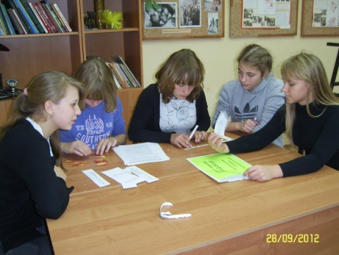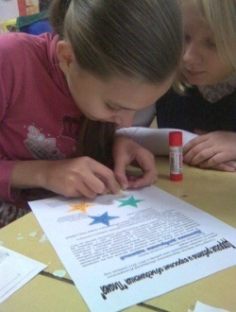

В 2012 – 2013 учебном году была проведена следующая работа:
- В течение первого полугодия в Союзе «Созвездие» проходила акция «История моей малой Родины». В этой акции приняли участие 350 человек из 18 объединений работающих на базе 10 школ. Места распределились следующим образом:
1 место д/о «Пламя» Пановской СОШ
2 место д/о «Радуга» Радужненской СОШ
3 место д/о «Юный эколог» Сосново-Борской СОШ
- С февраля по май проходила акция «Созвездиада «Здоровое поколение». В этой акции приняли участие 180 человек из 12 объединений (объединения среднего и старшего возраста), действующих на базе 8 школ.
По акции «Созвездиада «Здоровое поколение» места распределились так:
1 место «Росинка» Сергиевская СОШ
2 место «Незабудка» и «Пресс-центр «Простые истины» Сергиевская СОШ
3 место «Юный эколог» Песковской СОШ
- Традиционным стал ежегодный конкурс на самое активное объединение Союза «Созвездие». Подведя итоги работы за год, совет принял решение: самым активным объединением в 2012-2013 уч. году среди объединений среднего и старшего возраста признано д/о «Пламя» Пановской СОШ (рук.Самохина О.Ю.). В течение года они приняли участие во всех мероприятиях и акциях, проводимых для детских объединений Коломенского района, представили интересные материалы, были организаторами школьных и районных дел по ПДД, привлекали к работе в объединении своих одноклассников, оказали активное содействие в подготовке и проведении районного итогового сбора для младших школьников.
- 13 октября 2012 г. юные экологи Союза «Созвездие», а также представители других общественных объединений собрались на VIII экологический слет, который по традиции созывается осенью, в начале учебного года. В слете приняли участие 79 школьников из десяти общественных объединений, как и в прошлом учебном году. Организаторами стали МОУ ДОД Центр внешкольной работы и МОУ Сергиевская средняя общеобразовательная школа. Слет экологов в этом учебном году прошел в форме позиционной игры, путешествия по станциям.
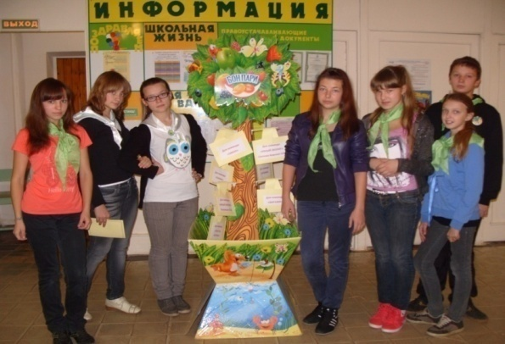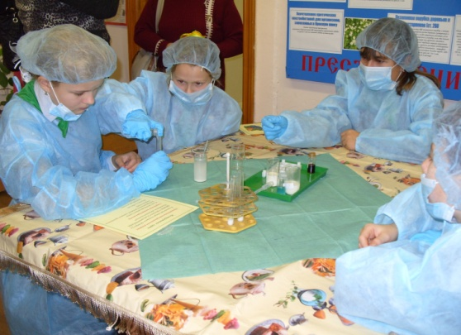
На слете ребятам пришлось применить свои знания, навыки работы в группах при выполнении определенных заданий, а также они приобрели навыки проведения экологических коллективных творческих дел.
Все участники были награждены грамотами и подарками, предоставленными Центром внешкольной работы. Подобные мероприятия способствуют организации взаимодействия детских общественных объединений экологической направленности, воспитанию у детей общей культуры как части экологической культуры.
- Уже по традиции в этом году проводился конкурс «Лидер года» среди образовательных учреждений Коломенского района, в котором приняли участие лидеры детских общественных объединений и органов ученических самоуправлений. Организаторами конкурса выступили МОУ ДОД Центр внешкольной работы и Совет Союза детских общественных объединений Коломенского района «Созвездие».
Конкурс проводился в три этапа. На первом, в октябре 2012 года, прошли школьные отборочные туры, по итогам которых было представлено 14 участников в возрасте 13-15 лет.
Второй этап проводился в форме соревнования «Я - Лидер».
Финальный этап – самопрезентация –11 лидеров в творческой форме представляли себя и свою команду (всего 179 участников), рассказывали о своих интересах, увлечениях, взглядах на жизнь.
Итоги конкурса:
III место заняла Пильщикова Ульяна (Пановская школа).
II место жюри присудило Швецовой Александре (Песковская школа).
I место и звание «Лидер года – 2012» получила Храпова Полина (Карасевская школа).
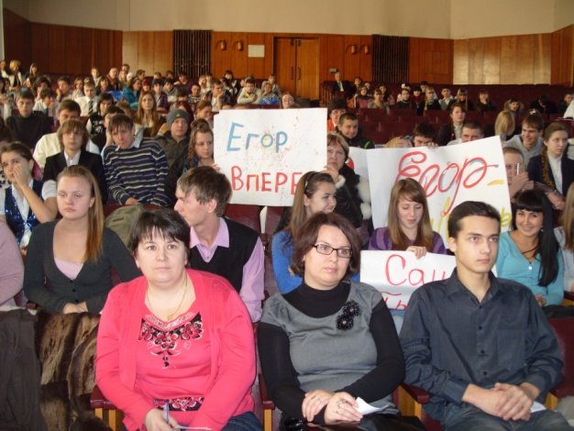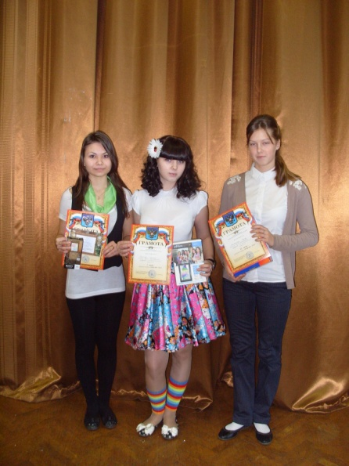
Остальные конкурсанты стали лучшими в отдельных номинациях.
Все участники конкурса были награждены грамотами и ценными призами.
- В январе Совет СДОО «Созвездие» в составе 31 воспитанника и 15 взрослых собрался на очередное заседание, посвященное подведению итогов деятельности объединений в 1-ом полугодии и планированию работы на 2-е полугодие. Среди различных обсуждаемых вопросов наиболее актуальными стали вопросы о предстоящем заочном смотре-конкурсе акций, дел и мероприятий объединений СДОО «Созвездие» «Созвездиада «Здоровое поколение», и, конечно же, об организации итогового сбора объединений младших школьников и о X слете СДОО «Созвездие».
- В течение года детские общественные объединения «Боновцы» Индустринской ООШ, «Виражи» Карасевской ООШ, «Росинка» и «Незабудка» Сергиевской СОШ, «Радуга» Радужненской СОШ, «Юный эколог» Песковской СОШ, «Пламя» Пановской СОШ приняли участие в слете-соревновании отрядов Юных инспекторов дорожного движения.
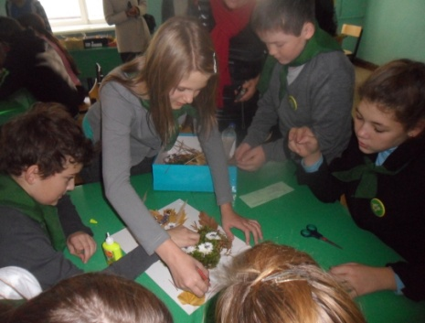

- Для участников детских общественных объединений младшего звена СДОО «Созвездие» организовал и провел в Карасевской школе игровую программу «Вместе весело шагать». На мероприятии присутствовали 7 детских объединений, всего было зарегистрировано 47 участников. Темой встречи стало развитие совместной общественной деятельности. Завершилась игровая программа подведением итогов, вручением подарков, грамот, медалей и исполнением общей песни о дружбе «Вместе весело шагать». Все объединения дружно откликнулись на совместные дела.
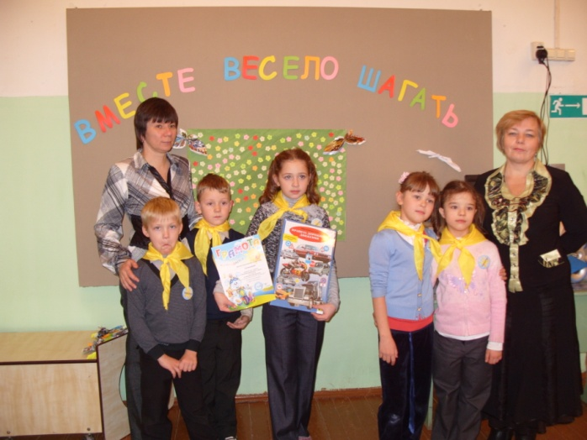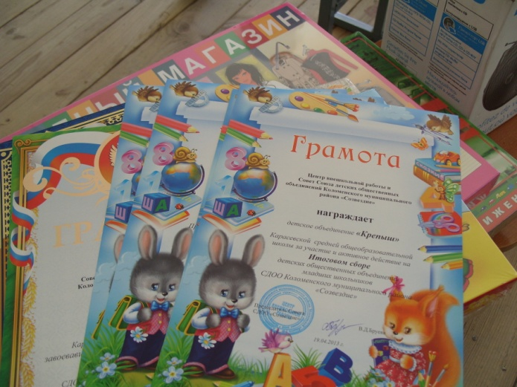

- В апреле на базе Пановской школы состоялся итоговый сбор общественных объединений младших школьников Союза «Созвездие». В нем приняли участие 53 ребенка из 8 объединений Коломенского района. В начале учебного года, на заочной линейке-старт, ребята получили пакет-миссию с предложением превратиться в цветоводов «добрых дел». Можно с уверенностью говорить, что участники общественных объединений много узнали друг о друге и по-настоящему подружились.
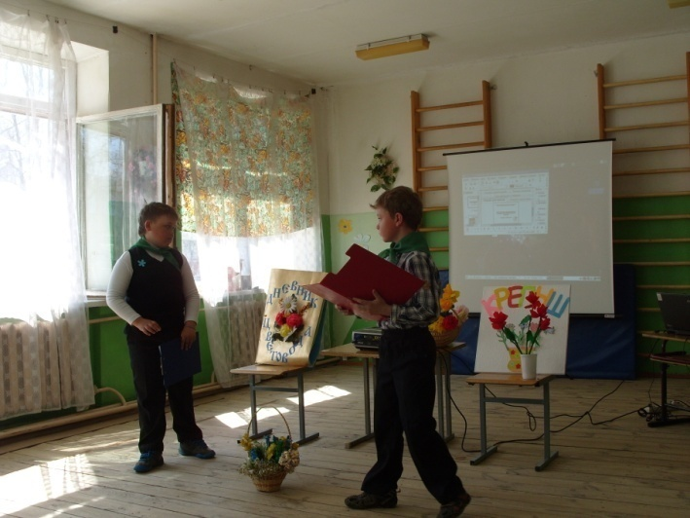
Самым активным объединением 2012-2013 уч.года среди объединений младшего возраста признано детское общественное объединение «Крепыш» Карасевской сош (рук. Мозголова Е.Н.)

- В мае в общественных объединениях СДОО «Созвездие» по традиции прошла акция «Вахта памяти», посвященная победе в Великой Отечественной Войне. В рамках этой акции были выпущены поздравительные открытки для ветеранов и жителей сел, проведены митинги и уборки у памятников, организованы встречи с ветеранами и концерты.
- 18 мая, накануне Дня рождения пионерской организации, более 87 делегатов из 11
детских общественных объединений собрались в Радужненской школе на X Слет СДОО Коломенского района «Созвездие».
В программу слета вошли три блока. Первый блок был посвящен подведению итогов районного этапа Всероссийской акции «История моей малой Родины», районной акции «Созвездиада «Здоровое поколение» и конкурса «Самое активное объединение».
Второй блок был познавательным, где делегаты слета знакомились с разными формами работы СДОО Коломенского муниципального района «Созвездие».
Интеллектуальный аукцион проводился третьим блоком и давал простор фантазии для составления общественных дел на будущее.
В сентябре 2012 года на совете СДОО «Созвездие» было принято заявление от детского объединения ЮДП «ОМОН» (юные друзья полиции «Отряд молодежи особого назначения» на базе Карасевской СОШ) о вступлении в союз «Созвездие» Коломенского муниципального района. В Пановской СОШ работают два объединения «Искорки» и «Пламя», но кроме них изъявило желание вступить в СДОО «Созвездие» еще одно объединение - «Патриот». В течение года они участвовали во всех делах СДОО и отчитались о своей работе перед делегатами Слета. Делегаты оценили их деятельность и приняли их в ряды Союза детских общественных объединений Коломенского муниципального района «Созвездие».
В завершении Слета все детские общественные объединения были награждены грамотами и подарками, а также объединения «Радуга» и «Незабудка» награждены путевками на областной слет «ЭКО-2013» в Луховицком районе.

Учебные годы | Кол-во объединений | Участники районных мероприятий
2011-2012 | 18 (794 чел.) | 2741ч.
2012-2013 | 20 (824 чел.) | 2832 ч.

ВЫВОДЫ И ПРЕДЛОЖЕНИЯ:
1. Необходимо отметить большую общественно-полезную работу внутри школьных объединений. С каждым учебным годом увеличивается масштаб деятельности внутри объединений и количество мероприятий общественно-полезной направленности.
2. В конце 2011-2012 учебного года в состав СДОО «Созвездие» входило 18 школьных общественных объединений. В 2012-2013 учебном году количество детских общественных объединений увеличилось на 2 (начали свою деятельность детское объединение ЮДП «ОМОН» Карасевской СОШ и «Патриот» Пановской СОШ). Таким образом, на данный момент в состав СДОО «Созвездие» входит 20 общественных объединений. Общая численность Союза «Созвездие» увеличилась и составляет 824 человека.
3. Необходимо уделить внимание развитию связи СДОО Созвездие» с детскими общественными объединениями и организациями других регионов и областей.
4. Способствовать развитию самоуправления в ДОО, организовать работу с активом детских общественных объединений.
5. Вести пропаганду детского движения в общеобразовательных школах Коломенского района.

